Vivere nella Chiesa

Obiettivo: scoprire il senso di appartenenza ad una famiglia più grande che è la Chiesa diffusa in tutto il mondo
Per i ragazzi l’idea di Chiesa è legata ad un insieme di esperienze e di incontri che toccano la loro vita. La Chiesa è una famiglia di veri fratelli. La famiglia, “piccola chiesa domestica”, è il primo luogo di vita dove ogni ragazzo sperimenta i primi sì e i primi no e impara a relazionarsi con gli altri. A volte la famiglia non è un’oasi felice, si vivono anche situazioni faticose. Nonostante le difficoltà essa è chiamata ad essere “casa” nella quale ogni persona si sente accolta ed amata.
Possiamo iniziare la prima tappa invitando i ragazzi a raccontare come riescono a fare spazio a Gesù nella propria famiglia.
Storia
Ci lasciamo guidare dalla storia di Valentina e proponiamo le seguenti domande ai ragazzi:
- Anche tu qualche volte ti sei trovato nella situazione di Valentina?
- Perché è cambiato il suo atteggiamento? Che cosa è accaduto?
- Che cosa ti piace della sua famiglia?
Valentina non capiva proprio perché i suoi genitori dovessero essere così all’antica. “Non c’è nessuno dei miei amici che ha una famiglia che fa così!”, aveva gridato, alzandosi durante la cena, per dirigersi in camera sua. Nel suo piatto aveva lasciato tutta la minestra.
La stessa scena si ripeteva da un po’ di tempo. A valentina piacevano tantissimo i cartoni animati e avrebbe tenuto acceso il televisore tutto il giorno. La mamma, invece, pensava che due ore al giorno di televisione fossero già troppe e la sera era irremovibile: durante cena niente televisione. Anche il papà era d’accordo.
Era ancora lì sul letto a parlare da sola e a cercare mille motivi per convincere mamma e papà, quando questi entrarono in camera sua. “Valentina, abbiamo deciso di accontentarti; da domani terremo il televisore acceso, siamo stufi di dover discutere tutte le sere”, le dissero. Valentina non ci poteva credere! “Lo sapevo che basta insistere! Avevo ragione io!” pensò felice.
Il giorno dopo all’uscita di scuola la sua amica Elena la invitò ad andare ai giardini con lei. “Mi dispiace” le disse la mamma, “Valentina oggi deve guardare la televisione tutto il giorno. Anzi dobbiamo fare in fretta altrimenti perde il primo cartone”.
A casa, Valentina potè sedersi sul divano davanti al televisore ed assaporare il suo pomeriggio tutto-tele. “Cosa stai facendo mamma?” chiese dopo un po’ sentendola armeggiare in cucina.
“Sto preparando gli gnocchi”.
“Gli gnocchi? Vengo ad aiutarti; tu fai i salamini e io taglio!” disse Valentina che amava pasticciare in cucina.
Ma la mamma le rispose che non voleva rovinarle il suo pomeriggio di televisione e che avrebbe fatto da sola. Valentina masticò la sua amarezza, ma non disse nulla.
La sera, all’ora di cena, Valentina trovò il papà seduto in cucina con il telecomando in mano. Avrebbe voluto raccontargli che cosa era successo a scuola e parlargli della recita che stavano preparando e in cui aveva avuto una parte, ma il babbo la pregò di stare zitta perché non riusciva a sentire che cosa stava dicendo il giornalista.
A Valentina non interessava più la televisione, che aveva già visto per tutto il pomeriggio; era stufa, le bruciavano gli occhi e voleva raccontare che avrebbe fatto la principessa con un vestito lungo e la corona in testa. “Uffa, mi volete ascoltare? Spegnete la televisione un momento, devo parlarvi!”.
Il papà e la mamma la guardarono sorridendo, mentre lei cercava di nascondere le lacrime che stavano scendendo; era arrabbiata perché nessuno si mostrava interessato a quello che aveva da dire.
La mamma andò a spegnere la televisione: “Vedi tesoro, quanto è brutto non poter parlare? Questa è la nostra famiglia e la cena è uno dei pochi momenti in cui stiamo assieme. E’ bello trovare uno spazio per stare insieme, guardarsi, raccontarsi le cose belle che sono successe e quelle che non sono andate bene. Insieme si condivide la vita, tutti ne abbiamo bisogno, della televisione possiamo fare a meno, delle persone no.”

Testi biblici
Col 3,12-15
Scelti da Dio, santi e amati, rivestitevi dunque di sentimenti di tenerezza, di bontà, di umiltà, di mansuetudine, di magnanimità, sopportandovi a vicenda e perdonandovi gli uni gli altri, se qualcuno avesse di che lamentarsi nei riguardi di un altro. Come il Signore vi ha perdonato, così fate anche voi. Ma sopra tutte queste cose rivestitevi della carità, che le unisce in modo perfetto. E la pace di Cristo regni nei vostri cuori, perché ad essa siete stati chiamati in un solo corpo. E rendete grazie!
Il brano è una parte della lettera che Paolo scrive ai cristiani di Colosse (città dell'Asia Minore, non molto lontana da Èfeso). Ci troviamo di fronte al nucleo centrale della predicazione di Paolo: nella parte esortativa dello scritto emerge la novità cristiana, caratterizzata dalla preghiera e da sentimenti e gesti di sincerità, di pace, di accettazione reciproca
Conosci tu persone che sono umili, pazienti…?

Materiale Multimediale
Canzone aggiungi un posto a tavola https://www.youtube.com/watch?v=b9PiZQcPh_k
Karaoke https://www.youtube.com/watch?v=GhWy0QWGRv0
Aggiungi un posto a tavola
che c’è un amico in più
se sposti un po’ la seggiola
stai comodo anche tu,
gli amici a questo servono
a stare in compagnia,
sorridi al nuovo ospite
non farlo andare via
dividi il companatico
raddoppia l’allegria.
Aggiungi un posto a tavola
che c’è un amico in più
se sposti un po’ la seggiola
stai comodo anche tu,
gli amici a questo servono
a stare in compagnia,
sorridi al nuovo ospite
non farlo andare via
dividi il companatico
raddoppia l’allegria.
La porta è sempre aperta
la luce sempre accesa.
La porta è sempre aperta
la luce sempre accesa.
Il fuoco è sempre vivo
la mano sempre tesa.
Il fuoco è sempre vivo
la mano sempre tesa.
La porta è sempre aperta
la luce sempre accesa.
E se qualcuno arriva
non chiedergli: chi sei?
No, no, no,
no, no, no, no
Voce:
E se qualcuno arriva
non chiedergli: che vuoi?
No, no, no,
no, no, no, no
no, no, no
E corri verso lui
con la tua mano tesa.
e corri verso lui
spalancagli un sorriso
e grida: “Evviva, evviva!
Evviva, evviva, evviva, evviva, evviva,
evviva, evviva, evviva, evviva, evviva.
Aggiungi un posto a tavola
che c’è un amico in più
se sposti un po’ la seggiola
stai comodo anche tu,
gli amici a questo servono
a stare in compagnia,
sorridi al nuovo ospite
non farlo andare via
dividi il companatico
raddoppia l’allegria.
e così, e così, e così, e così
così sia…


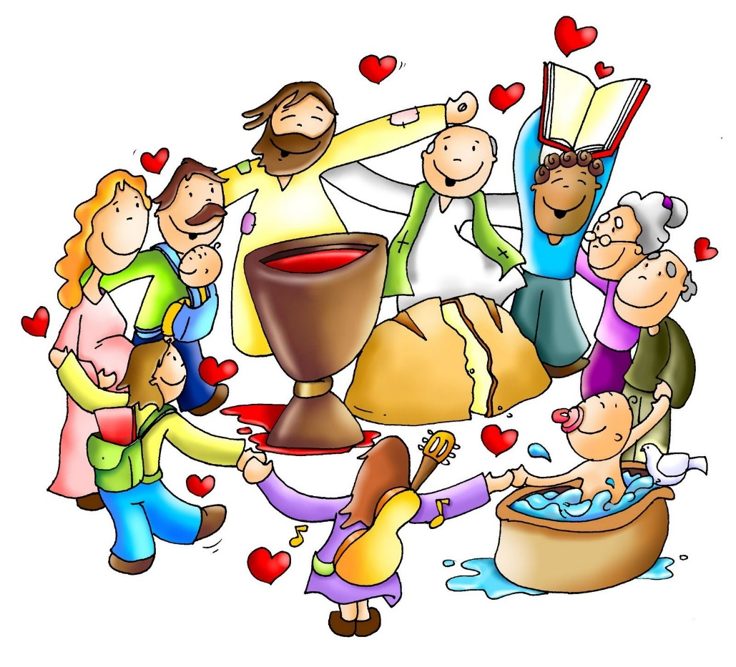

Dopo aver affrontato il tema della Chiesa come una grande famiglia riunita intorno a Gesù risorto, riflettiamo insieme ai ragazzi sulla Chiesa diffusa in tutto il mondo. Anche la nostra parrocchia appartiene ad una diocesi la quale è una parte della Chiesa universale dove i vescovi e il Papa continuano l’opera degli apostoli nel mondo.
La Chiesa diffusa su tutta la terra è guidata dai vescovi e dal Papa; Gesù ha scelto questo modello di Chiesa chiamando alcune persone, i suoi apostoli, fra i quali indicò Pietro come guida (Gv 21). Il testo di Efesini sotto riportato, ci aiuta a comprendere il modello di Chiesa fondato da Gesù:
Ef 4,1-13
Io dunque, prigioniero a motivo del Signore, vi esorto: comportatevi in maniera degna della chiamata che avete ricevuto, con ogni umiltà, dolcezza e magnanimità, sopportandovi a vicenda nell'amore, avendo a cuore di conservare l'unità dello spirito per mezzo del vincolo della pace. Un solo corpo e un solo spirito, come una sola è la speranza alla quale siete stati chiamati, quella della vostra vocazione; un solo Signore, una sola fede, un solo battesimo. Un solo Dio e Padre di tutti, che è al di sopra di tutti, opera per mezzo di tutti ed è presente in tutti.
A ciascuno di noi, tuttavia, è stata data la grazia secondo la misura del dono di Cristo. Per questo è detto:

Asceso in alto, ha portato con sé prigionieri,
ha distribuito doni agli uomini.
Ma cosa significa che ascese, se non che prima era disceso quaggiù sulla terra? Colui che discese è lo stesso che anche ascese al di sopra di tutti i cieli, per essere pienezza di tutte le cose.
Ed egli ha dato ad alcuni di essere apostoli, ad altri di essere profeti, ad altri ancora di essere evangelisti, ad altri di essere pastori e maestri, per preparare i fratelli a compiere il ministero, allo scopo di edificare il corpo di Cristo, finché arriviamo tutti all'unità della fede e della conoscenza del Figlio di Dio, fino all'uomo perfetto, fino a raggiungere la misura della pienezza di Cristo.
La Chiesa di Efeso fondata dall’apostolo Paolo era una comunità cristiana come le nostre, con tante attività positive ma altrettanti problemi. Paolo stesso aveva fondato anche altre comunità e tutte erano unite dalla stessa fede in Gesù Cristo Risorto. San Paolo sprona i fratelli a vivere nell’amore e nella carità ricordando che nella Chiesa siamo tutti importanti e che a ciascuno è dato un compito particolare, secondo i doni (carismi) che lo Spirito ha seminato nel nostro cuore.
La Chiesa è detta cattolica in quanto raccoglie tutti coloro che credono in Gesù, anche se molto diversi gli uni dagli altri.

Materiale Multimediale
- Inno GMG Panama Italiano https://www.youtube.com/watch?v=0sniiXe9dQM
- Sul sito https://www.chiediloaloro.it/ puoi trovare tanti video sulle belle testimonianze di Chiesa. Tra le tante proposte che possono essere utilizzate ne segnaliamo una https://www.chiediloaloro.it/storie/2018/chiedilo-a-don-luca/

Attività
Il Corriere della Chiesa
Proponiamo che ogni ragazzo realizzi il suo articolo di giornale su una persona che secondo lui è testimone di Gesù.
Racconti di viaggio
Chiediamo ai ragazzi di portare una foto, o un ricordo di quando sono stati in vacanza e di raccontare se hanno visto una chiesa, come è fatta, ecc. Evidenziamo le affinità che uniscono (altare, fonte battesimale…). Oltre le nostre comunità ci sono altre comunità alle quali siamo uniti nella fede.

Preghiera
Signore, tu sei la rupe di salvezza,
intorno a te gli uomini hanno costruito
la loro città, il tempio santo.
Intorno a Te è costruita la Chiesa.
Tu sei il fondamento, testata d’angolo.
Dio, Padre buono, aiutami
Ad essere pietra viva di questa Chiesa,
pietra forte unita alle altre,
perché la Chiesa si innalzi fino al cielo.
Aiutami a sentirmi parte del tuo popolo,
membro del tuo corpo, immagine della tua unità.
Tu che vivi e regni nei secoli dei secoli,
Amen

Introduzione alla missione
Gesù diffonde la sua Chiesa in tutto il mondo, dopo la sua Risurrezione appare più volte ai suoi discepoli e affida loro il compito di portare il suo amore “fino agli ultimi confini della terra”. Possiamo narrare il brano pasquale di Giovanni 21 nel quale Gesù incontra Pietro e e lo invita ad annunciare il Vangelo.

Testi biblici
Gv 21,15-18
Quand'ebbero mangiato, Gesù disse a Simon Pietro: "Simone, figlio di Giovanni, mi ami più di costoro?". Gli rispose: "Certo, Signore, tu lo sai che ti voglio bene". Gli disse: "Pasci i miei agnelli". Gli disse di nuovo, per la seconda volta: "Simone, figlio di Giovanni, mi ami?". Gli rispose: "Certo, Signore, tu lo sai che ti voglio bene". Gli disse: "Pascola le mie pecore". Gli disse per la terza volta: "Simone, figlio di Giovanni, mi vuoi bene?". Pietro rimase addolorato che per la terza volta gli domandasse: "Mi vuoi bene?", e gli disse: "Signore, tu conosci tutto; tu sai che ti voglio bene". Gli rispose Gesù: "Pasci le mie pecore. In verità, in verità io ti dico: quando eri più giovane ti vestivi da solo e andavi dove volevi; ma quando sarai vecchio tenderai le tue mani, e un altro ti vestirà e ti porterà dove tu non vuoi".

Materiale Multimediale
Proponiamo il seguente video che presenta in modo semplice la vita dei bambini e di una famiglia in una missione in India.

https://www.youtube.com/watch?v=qQ7ZtaSJjOg

Attività
Proponiamo di prendere contatto con il centro missionario diocesano per una testimonianza da parte di un missionario. Nelle parrocchie i vari gruppi missionari promuovono iniziative per sensibilizzare e raccogliere fondi per le missioni; invitiamo i ragazzi a partecipare.

Ricordiamo che il 19 ottobre 2019 verrà beatificato Padre Alfredo Cremonesi, originario della nostra diocesi e martire in Birmania. Riportiamo qui di seguito il link alla pagina della diocesi a lui dedicata.

https://www.diocesidicrema.it/padrealfredocremonesi/

Discepoli nella Chiesa

Obiettivo: scoprire che essere discepoli di Gesù e vivere nella Chiesa significa operare scelte coraggiose e impegnative verso i fratelli.
Gesù è venuto a raccontarci che Dio ci ama, è vicino a chi soffre e si prende cura di ogni uomo. Il Vangelo, la Buona Notizia, è Gesù stesso che fra i suoi contemporanei ha compiuto molti miracoli verso i poveri, verso i malati, i peccatori.
Per diventare discepoli di Gesù dobbiamo abbracciare il suo mondo d’amore, vivendo come Lui.

Testi biblici
Mt 25,31-45
Quando il Figlio dell'uomo verrà nella sua gloria, e tutti gli angeli con lui, siederà sul trono della sua gloria. Davanti a lui verranno radunati tutti i popoli. Egli separerà gli uni dagli altri, come il pastore separa le pecore dalle capre, e porrà le pecore alla sua destra e le capre alla sinistra. Allora il re dirà a quelli che saranno alla sua destra: "Venite, benedetti del Padre mio, ricevete in eredità il regno preparato per voi fin dalla creazione del mondo, perché ho avuto fame e mi avete dato da mangiare, ho avuto sete e mi avete dato da bere, ero straniero e mi avete accolto, nudo e mi avete vestito, malato e mi avete visitato, ero in carcere e siete venuti a trovarmi". Allora i giusti gli risponderanno: "Signore, quando ti abbiamo visto affamato e ti abbiamo dato da mangiare, o assetato e ti abbiamo dato da bere? Quando mai ti abbiamo visto straniero e ti abbiamo accolto, o nudo e ti abbiamo vestito? Quando mai ti abbiamo visto malato o in carcere e siamo venuti a visitarti?". E il re risponderà loro: "In verità io vi dico: tutto quello che avete fatto a uno solo di questi miei fratelli più piccoli, l'avete fatto a me". Poi dirà anche a quelli che saranno alla sinistra: "Via, lontano da me, maledetti, nel fuoco eterno, preparato per il diavolo e per i suoi angeli, perché ho avuto fame e non mi avete dato da mangiare, ho avuto sete e non mi avete dato da bere, ero straniero e non mi avete accolto, nudo e non mi avete vestito, malato e in carcere e non mi avete visitato". Anch'essi allora risponderanno: "Signore, quando ti abbiamo visto affamato o assetato o straniero o nudo o malato o in carcere, e non ti abbiamo servito?". Allora egli risponderà loro: "In verità io vi dico: tutto quello che non avete fatto a uno solo di questi più piccoli, non l'avete fatto a me".
Il brano, chiamato giudizio finale, ci presenta lo stile di vita del discepolo di Gesù che trova la salvezza e la vera gioia nel servire e nel donare.

Le opere di misericordia
La tradizione della Chiesa chiama Opere di misericordia corporale gli atti concreti di amore verso il prossimo che Gesù riconoscerà come fatti a Lui (Mt 25).
I primi tre riguardano i bisogni essenziali delle persone: mangiare, bere, vestirsi. C’è chi, per motivi diversi non ce la fa da solo. I discepoli di Gesù se ne fanno carico.
Il Vangelo indica altri modi per incontrare Gesù nelle persone in difficoltà e si riferiscono a particolari periodi o situazioni di vita: accogliere lo straniero, visitare l’ammalato, andare a trovare il carcerato, e accompagnare i defunti in un luogo sacro.
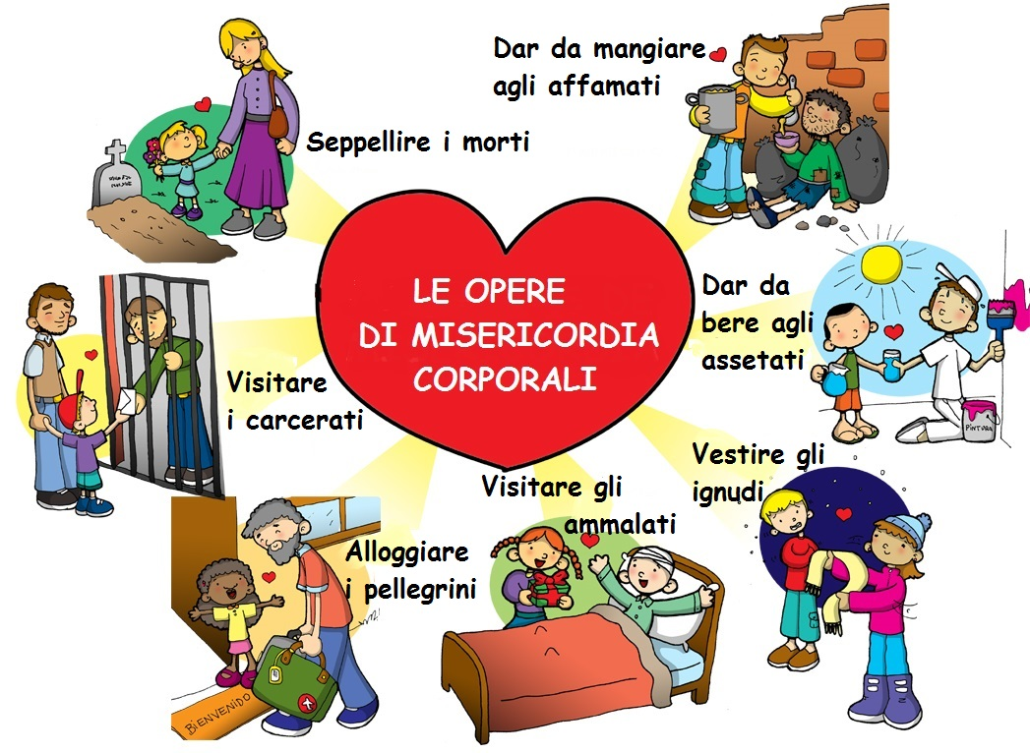

Le opere di misericordia spirituali sono state pensate dalla Chiesa come risposta ai bisogni dell’anima. Sono aiuti di cui tutti abbiamo necessità: consigliare i dubbiosi, insegnare agli ignoranti, ammonire i peccatori, consolare gli afflitti, pregare Dio per i vivi e per i morti, sopportare pazientemente le persone moleste, perdonare le offese.
Consigliare i dubbiosi, insegnare agli ignoranti, ammonire i peccatori, | Ognuno di noi vive momenti di dubbio e deve riconoscersi peccatore. E’ una vera grazia incontrare un amico che ci consiglia e ci aiuta a riconoscere i nostri sbagli, che ha fiducia nella nostra capacità di cambiare
Consolare gli afflitti, pregare Dio per i vivi e per i morti | Di fronte ad alcune sofferenze siamo impotenti. Gesù ci invita a condividere il dolore di chi è accanto a noi e ad essere portatori di speranza
Sopportare pazientemente le persone moleste, perdonare le offese. | Sono forse le opere di misericordia più difficili da vivere. E’ duro sopportare le persone antipatiche, sembra che ce l’abbiano sempre con noi. Il perdono è l’unica forza in grado di cambiare il cuore delle persone e rigenerare le relazioni

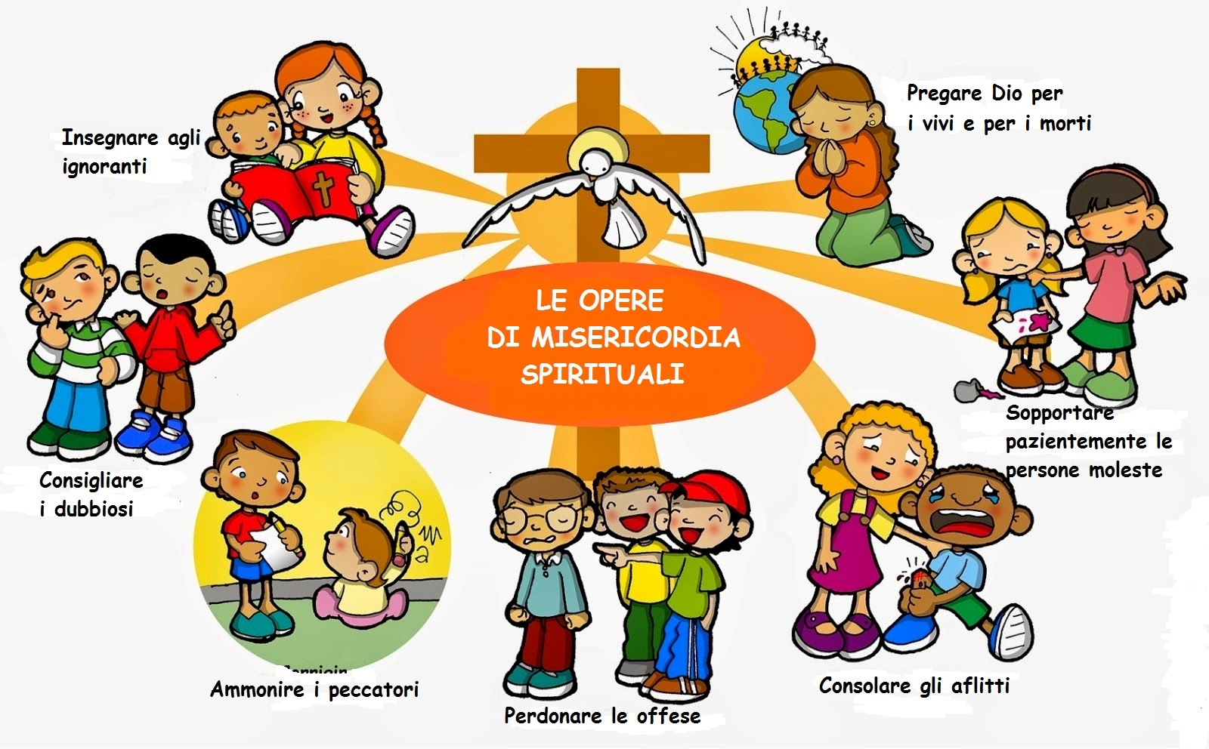

Storia
Ci lasciamo guidare dalla storia di un gruppo scout (Magnificat 2 pagina 30) e proponiamo le seguenti domande ai ragazzi:
All’interno del gruppo scout della parrocchia era sorta una grande discussione che aveva coinvolto tutti; dopo l’ascolto della Messa domenicale, infatti, il giovane don aveva invitato i ragazzi ad un momento di riflessione, domandando provocatoriamente: “Secondo voi esistono ancora i miracoli?” Poi se ne era andato come se niente fosse, lasciando ai ragazzi il compito di rispondere. In gruppo se ne incominciò a parlare, ma senza arrivare ad una soluzione: ognuno rimaneva fermo sulle proprie posizioni, chi diceva sì e chi no, senza riuscire a mettersi d’accordo.
Per fortuna il capo reparto aveva interrotto la discussione con una richiesta molto pratica, distogliendo momentaneamente l’attenzione dalla terribile domanda; aveva proposto ai giovani scout di andare a fare volontariato con il gruppo della San Vincenzo impegnato in quei giorni a distribuire i pacchi di Natale.
I ragazzi accettarono con entusiasmo: era tanto che desideravano fare qualcosa di importante con i grandi e quella era l’occasione giusta. Decisero così di trovarsi il primo giorno delle vacanze natalizie, pronti al loro primo grande incarico.
Gli adulti si suddivisero in gruppetti e presero due scout per gruppo, quindi andarono verso le stazioni della citàà, verso i portici del centro, verso i vicoli da loro conosciuti in cui sapevano esserci dei senza-tetto. I giovani guardavano con un po’ di timore quei volti rugosi e quelle mani avvolte in vecchi guanti tutti rotti, quelle persone vestite male e apparentemente indifferenti a tutto, infreddolite tra le loro coperte, o ancora adagiate sui cartoni; ma vedevano anche i loro sorrisi sdentati su quei volti duri e tristi, quando ricevevano il loro pacco con dentro abiti, scatolette di cibo, coperte…
Il capo scout aspettò che tornassero tutti i gruppi e radunò i ragazzi per far fare loro un gioco che li “scaricasse” un po’ dopo la tensione della mattinata, quindi li chiamò attorno a sé e li invitò a riflettere: “Vi ricordate la domanda dell’altro giorno? Pensate che quello che avete visto stamattina non è che una piccola goccia di tutto il lavoro che ogni giorno centinaia di volontari fanno con i barboni, con i drogati, con gli ammalati, i disadattati…pensate a quanto altruismo, quanto impegno. Come lo chiamereste voi se non un miracolo di amore?”.
I ragazzi si guardarono in faccia: questa volta erano tutti d’accordo! Forse adesso non c’era Gesù in persona a passare per le strade della Palestina, ma ad ognuno di loro era chiesto di contribuire al miracolo dell’amore che non doveva finire mai.
- Ha mai pensato di poter rendere felice qualcuno?
- Quali sono secondo te gli ingredienti della vera felicità?

Attività
Caccia alla “buona azione”: chiedi ai tuoi genitori, ai tuoi nonni di raccontarti esperienze di solidarietà e di carità. Nell’incontro di gruppo condivideremo quanto raccolto.
Proponiamo la visita ad un luogo presente nella comunità o nella diocesi che esprima la vicinanza agli ultimi, oppure il racconto di un testimone impegnato nell’ambito della carità.

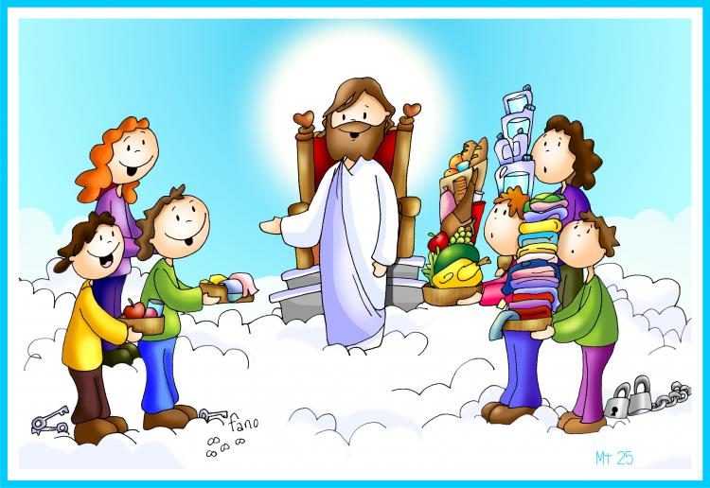

“Condividere e non possedere mi darà modo di vederti
Tante cose non condivise mi impediranno di vederti”

Preghiera
Amare i fratelli è spargere fiori d’amore.
Io vorrei donare agli altri la gioia,
anche solo un sorriso, se posso.
Vorrei accogliere in casa mia chi è solo,
chiacchierare con chi piange,
giocare con chi è abbandonato.
Aiutami Dio,
a spargere fiori d’amore.

Amare i fratelli è domandare a Dio aiuto per loro.
Io ti chiedo di consolare chi soffre,
di guarire chi è malato,
di perdonare chi ha compiuto il male.
Aiutami Dio a cercarti,
a dirti sempre ciò che tengo nel cuore.
La consegna delle 10 parole

Nella celebrazione eucaristica della domenica i ragazzi, accompagnati dai genitori fanno la loro promessa di impegno: vivere l’appartenenza alla comunità e alla Chiesa. All’interno della celebrazione proponiamo la consegna delle Dieci Parole (10 comandamenti).
Dopo l’omelia o la comunione il celebrante chiama i ragazzi:
Celebrante: Dio vuole essere nostro amico e ci ha fatto dono della legge dell’alleanza ringraziamolo e preghiamolo di esservi sempre fedeli.
Ragazzi:
- Grazie Signore, di averci dato i comandamenti; lo hai fatto perché potessimo essere tuoi amici e vivere felici insieme.
- Aiutaci a trovare sempre la nostra gioia nell’osservare la tua legge.
- Quando siamo tentati di trasgredirla donaci la forza per resistere e rimanere fedeli a te.
- Grazie Signore per il cammino che ci doni di vivere insieme nel tuo nome.
Il celebrante consegna ad ogni ragazzo un foglio con stampati i 10 comandamenti.
Celebrante: Gesù ci ha detto anche: “Vi do un comandamento nuovo: che vi amiate gli uni e gli altri come io vi ho amato”. Si è donato per noi, compassionevole e amico fedele. Ci renda gioiosi e generosi quando andiamo incontro ai nostri fratelli.
Ragazzi insieme: Promettiamo di vivere secondo il comandamento nuovo dell’amore che Gesù ci ha donato, così i nostri fratelli potranno trovare un po’ di Gesù in noi
Celebrante: Lo Spirito del Signore sia su di voi e vi colmi dell’Amore di Cristo Gesù, perché possiate amare Dio con tutto il cuore, con tutta la vostra mente, con tutta la vostra forza e ogni persona che incontrerete come voi stessi. Amen
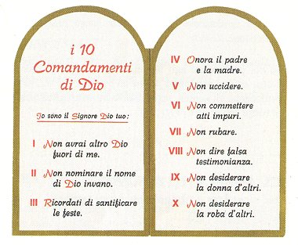

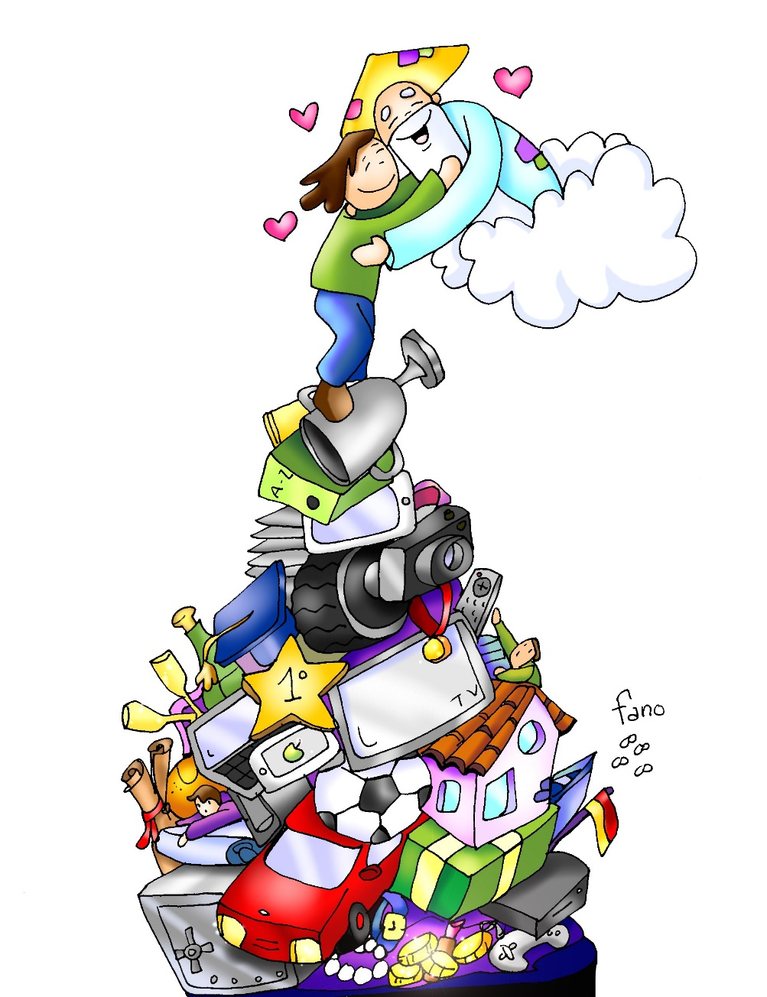
Amare Dio sopra tutte le cose

Avvento tempo di attesa, ascolto, preghiera, accoglienza

Obiettivo è riscoprire l’Avvento come tempo caratterizzato dall’attesa, dall’ascolto, dalla preghiera e dall’accoglienza.
ATTESA – Storia - La vecchietta che aspettava Dio (Bruno Ferrero)
La vita di ognuno di noi è intessuta di attese. Si tratta di una esperienza importante e di grande valore educativo. Consapevole di ciò, la Chiesa ha fissato un tempo per ravvivare questo 'stato' fondamentale nella vita del cristiano: il tempo dell'Avvento. La storia sottolinea che Dio è sempre sorprendente... è possibile incontrarlo in tanti modi, ma in modo particolare nelle persone che ci avvicinano tutti i giorni.
C'era una volta un'anziana signora che passava in pia preghiera molte ore della giornata. Un giorno sentì la voce di Dio che le diceva: "Oggi verrò a farti visita". Figuratevi la gioia e l'orgoglio della vecchietta. Cominciò a pulire e lucidare, impastare e infornare dolci. Poi indossò il vestito più bello e si mise ad aspettare l'arrivo di Dio.
Dopo un po', qualcuno bussò alla porta. La vecchietta corse ad aprire. Ma era solo la sua vicina di casa che le chiedeva in prestito un pizzico di sale. La vecchietta la spinse via: "Per amore di Dio, vattene subito, non ho proprio tempo per queste stupidaggini! Sto aspettando Dio, nella mia casa! Vai via!". E sbattè la porta in faccia alla mortificata vicina.
Qualche tempo dopo, bussarono di nuovo. La vecchietta si guardò allo specchio, si rassettò e corse ad aprire. Ma chi c'era? Un ragazzo infagottato in una giacca troppo larga che vendeva bottoni e saponette da quattro soldi. La vecchietta sbottò: "Io sto aspettando il buon Dio. Non ho proprio tempo. Torna un'altra volta!". E chiuse la porta sul naso del povero ragazzo.
Poco dopo bussarono nuovamente alla porta. La vecchietta aprì e si trovò davanti un vecchio cencioso e male in arnese. "Un pezzo di pane, gentile signora, anche raffermo... E se potesse lasciarmi riposare un momento qui sugli scalini della sua casa", implorò il povero.
"Ah, no! Lasciatemi in pace! Io sto aspettando Dio! E stia lontano dai miei scalini!" disse la vecchietta stizzita. Il povero se ne partì zoppicando e la vecchietta si dispose di nuovo ad aspettare Dio.
La giornata passò, ora dopo ora. Venne la sera e Dio non si era fatto vedere. La vecchietta era profondamente delusa. Alla fine si decise ad andare a letto. Stranamente si addormentò subito e cominciò a sognare. Le apparve in sogno il buon Dio che le disse: "Oggi, per tre volte sono venuto a visitarti, e per tre volte non mi hai ricevuto".

ASCOLTO Brano Biblico – Luca 1,26-38
Al sesto mese, l'angelo Gabriele fu mandato da Dio in una città della Galilea, chiamata Nàzaret, a una vergine, promessa sposa di un uomo della casa di Davide, di nome Giuseppe. La vergine si chiamava Maria. Entrando da lei, disse: "Rallégrati, piena di grazia: il Signore è con te".
A queste parole ella fu molto turbata e si domandava che senso avesse un saluto come questo. L'angelo le disse: "Non temere, Maria, perché hai trovato grazia presso Dio. Ed ecco, concepirai un figlio, lo darai alla luce e lo chiamerai Gesù. Sarà grande e verrà chiamato Figlio dell'Altissimo; il Signore Dio gli darà il trono di Davide suo padre e regnerà per sempre sulla casa di Giacobbe e il suo regno non avrà fine".
Allora Maria disse all'angelo: "Come avverrà questo, poiché non conosco uomo?". Le rispose l'angelo: "Lo Spirito Santo scenderà su di te e la potenza dell'Altissimo ti coprirà con la sua ombra. Perciò colui che nascerà sarà santo e sarà chiamato Figlio di Dio. Ed ecco, Elisabetta, tua parente, nella sua vecchiaia ha concepito anch'essa un figlio e questo è il sesto mese per lei, che era detta sterile: nulla è impossibile a Dio". Allora Maria disse: "Ecco la serva del Signore: avvenga per me secondo la tua parola". E l'angelo si allontanò da lei.


PREGHIERA
Ave, o Maria,Madre di Dio e madre nostra.
Prega per noi, affinchè sappiamo accogliere Gesù che viene come hai fatto tu:
piena di fede e di bontà, piena di pazienza e di speranza,
piena della Grazia e della bellezza di Dio.

ACCOGLIENZA Storia - NON C'È POSTO NELLA LOCANDA (Bruno Ferrero)
Il racconto è un invito a ritrovare il senso vero del Natale. Per troppa gente quello che succede in questi giorni è solo una specie di “teatrino”, una commedia recitata da tutti per antica tradizione. Guido doveva fare l'attore e recitare una parte stabilita. Invece ha trasformato in vita lo spirito autentico dei Natale.
Guido aveva 12 anni e frequentava la prima media. Era già stato bocciato due volte. Era un ragazzo grande e goffo, lento di riflessi e di comprendonio, ma benvoluto dai compagni. Sempre servizievole, volenteroso e sorridente, era diventato il protettore naturale dei bambini più piccoli.
L'avvenimento più importante della scuola, ogni anno, era la recita natalizia. A Guido sarebbe piaciuto fare il pastore con il flauto, ma la signorina Lombardi gli diede una parte più impegnativa, quella del locandiere, perché comportava poche battute e il fisico di Guido avrebbe dato più forza al suo rifiuto di accogliere Giuseppe e Maria.
“Andate via!”
La sera della rappresentazione c'era un folto pubblico di genitori e parenti. Nessuno viveva la magia della santa notte più intensamente di Guido. E venne il momento dell'entrata in scena di Giuseppe, che avanzò piano verso la porta della locanda sorreggendo teneramente Maria. Giuseppe bussò forte alla porta di legno inserita nello scenario dipinto. Guido il locandiere era là, in attesa.
“Che cosa volete?” chiese Guido, aprendo bruscamente la porta.
“Cerchiamo un alloggio”.
“Cercatelo altrove. La locanda è al completo”. La recitazione di Guido era forse un po' statica, ma il suo tono era molto deciso.
“Signore, abbiamo chiesto ovunque invano. Viaggiamo da molto tempo e siamo stanchi morti”.
“Non c'è posto per voi in questa locanda”, replicò Guido con faccia burbera.
“La prego, buon locandiere, mia moglie Maria, qui, aspetta un bambino e ha bisogno di un luogo per riposare. Sono certo che riuscirete a trovarle un angolino. Non ne può più”.
A questo punto, per la prima volta, il locandiere parve addolcirsi e guardò verso Maria. Seguì una lunga pausa, lunga abbastanza da far serpeggiare un filo d'imbarazzo tra il pubblico.
“No! Andate via!” sussurrò il suggeritore da dietro le quinte.
“No!” ripeté Guido automaticamente. “Andate via!”.
Rattristato, Giuseppe strinse a sé Maria, che gli appoggiò sconsolatamente la testa sulla spalla, e cominciò ad allontanarsi con lei. Invece di richiudere la porta, però, Guido il locandiere rimase sulla soglia con lo sguardo fisso sulla miseranda coppia. Aveva la bocca aperta, la fronte solcata da rughe di preoccupazione, e i suoi occhi si stavano riempiendo di lacrime.
Il finale di Guido
Tutt'a un tratto, quella recita divenne differente da tutte le altre. “Non andar via, Giuseppe” gridò Guido. “Riporta qui Maria”. E, con il volto illuminato da un grande sorriso, aggiunse: “Potete prendere la mia stanza”.
Secondo alcuni, quel rimbambito di Guido aveva mandato a pallino la rappresentazione.
Ma per gli altri, per la maggior parte, fu la più natalizia di tutte le rappresentazioni natalizie che avessero mai visto.
Con i ragazzi possiamo riflettere insieme: quali sono gli elementi che ci fanno vivere il significato profondo del Natale? Sono le decorazioni, l'atmosfera creata da luci e musiche, i regali? È solo un po' dì sentimentalismo o qualcosa di molto concreto?
Scrivete su un grande cartellone: QUESTO È IL MESSAGGIO DEL NATALE.
Invitiamo a scrivere su un cartellone ciò che ognuno pensa. Alla fine condividiamo le frasi scritte.

Natale, la grande gioia di essere amati da Dio

Obiettivo è riscoprire il significato profondo del Natale per viverlo cristianamente.
Il Natale da sempre provoca emozioni, sentimenti e pensieri quasi magici, ma anche preoccupazioni, spese, fatica…Proviamo a fare le “pulizie di Natale” e a decorare la nostra casa in modo diverso per vivere la festa con serenità e con spirito cristiano.
Quando siamo coinvolti in qualche bella esperienza è naturale volerla condividere con gli altri, per questo è tanto difficile tenere dentro di sé un bel segreto. Gli angeli non annunciarono la nascita di Gesù ai grandi della terra, scelsero di rivolgersi a persone umili e semplici pronte a correre a vedere il Signore.
Sull’esempio dei pastori i ragazzi scoprono che ognuno di loro è chiamato ad andare a vedere il bambino Gesù. L’incontro con Lui si trasforma in un annuncio gioioso per quanto visto e vissuto.

Testo Biblico – Luca 2,1-20
In quei giorni un decreto di Cesare Augusto ordinò che si facesse il censimento di tutta la terra. Questo primo censimento fu fatto quando Quirinio era governatore della Siria. Tutti andavano a farsi censire, ciascuno nella propria città. Anche Giuseppe, dalla Galilea, dalla città di Nàzaret, salì in Giudea alla città di Davide chiamata Betlemme: egli apparteneva infatti alla casa e alla famiglia di Davide. Doveva farsi censire insieme a Maria, sua sposa, che era incinta. Mentre si trovavano in quel luogo, si compirono per lei i giorni del parto. Diede alla luce il suo figlio primogenito, lo avvolse in fasce e lo pose in una mangiatoia, perché per loro non c'era posto nell'alloggio.
C'erano in quella regione alcuni pastori che, pernottando all'aperto, vegliavano tutta la notte facendo la guardia al loro gregge. Un angelo del Signore si presentò a loro e la gloria del Signore li avvolse di luce. Essi furono presi da grande timore, ma l'angelo disse loro: "Non temete: ecco, vi annuncio una grande gioia, che sarà di tutto il popolo: oggi, nella città di Davide, è nato per voi un Salvatore, che è Cristo Signore. Questo per voi il segno: troverete un bambino avvolto in fasce, adagiato in una mangiatoia". E subito apparve con l'angelo una moltitudine dell'esercito celeste, che lodava Dio e diceva:
"Gloria a Dio nel più alto dei cieli
e sulla terra pace agli uomini, che egli ama".
Appena gli angeli si furono allontanati da loro, verso il cielo, i pastori dicevano l'un l'altro: "Andiamo dunque fino a Betlemme, vediamo questo avvenimento che il Signore ci ha fatto conoscere". Andarono, senza indugio, e trovarono Maria e Giuseppe e il bambino, adagiato nella mangiatoia. E dopo averlo visto, riferirono ciò che del bambino era stato detto loro. Tutti quelli che udivano si stupirono delle cose dette loro dai pastori. Maria, da parte sua, custodiva tutte queste cose, meditandole nel suo cuore. I pastori se ne tornarono, glorificando e lodando Dio per tutto quello che avevano udito e visto, com'era stato detto loro.
Attività Il Vangelo in 5 scene
L’attività può essere divisa in sottogruppi. A ogni gruppo si consegnano le 5 immagini sotto riportate che rappresentano le diverse scene del brano del Vangelo della nascita di Gesù.
I ragazzi mettono in ordine le diverse scene e descrivono il contenuto di ogni immagine. Ogni gruppo racconterà poi il “suo brano del vangelo” motivando la scelta.
A questo punto leggiamo il brano del Vangelo
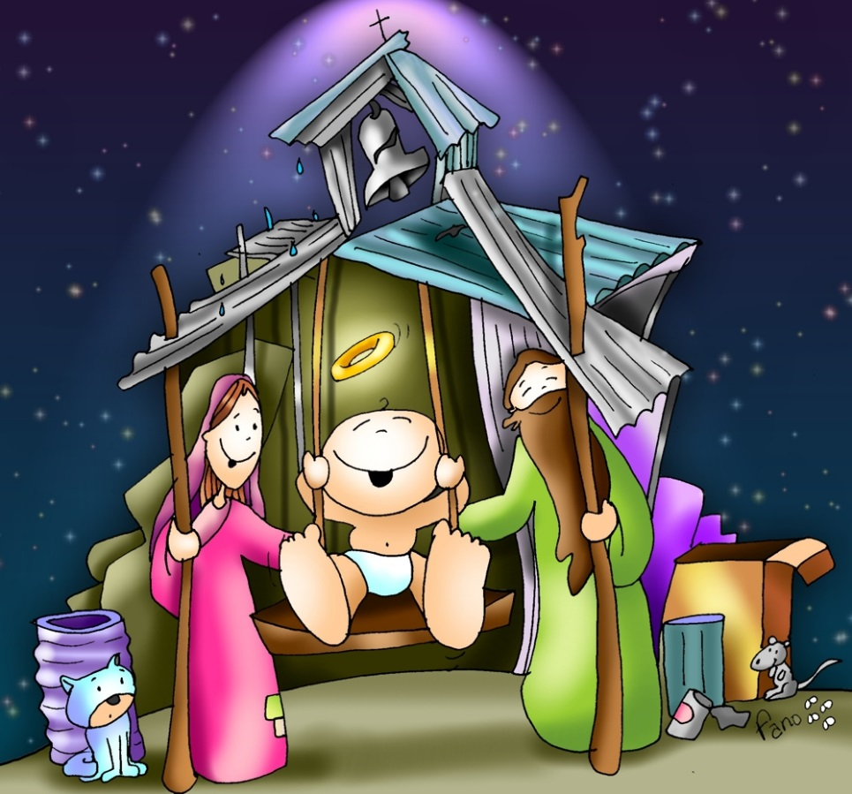
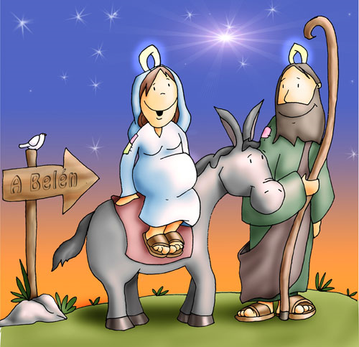
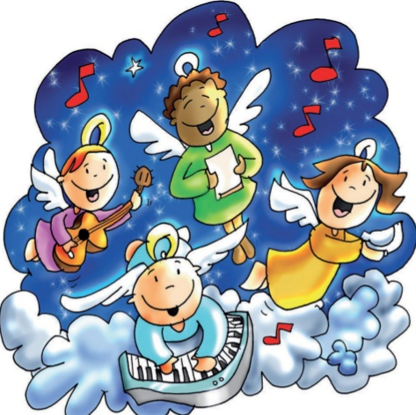

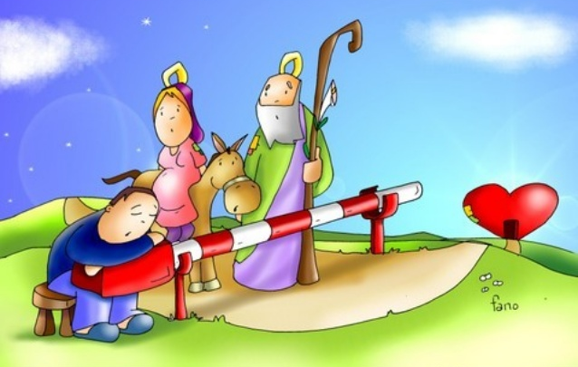
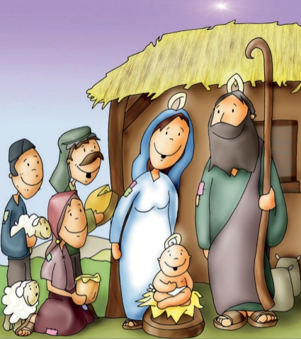

Attività Il presepe vivente
Possiamo proporre la drammatizzazione del brano per favorirne l’interiorizzazione.

Attività Natale in famiglia
Ogni ragazzo raccoglie un paio di fotografie: una del papà e della mamma poco prima della sua nascita e un’altra di quando è appena nato. Le fotografie sono attaccate su un foglio dove vengono descritti i sentimenti raccontati dai genitori che hanno preceduto, accompagnato e seguito la sua nascita. In gruppo faremo emergere che la gioia della nascita di Gesù avrà riempito anche le giornate di Maria e Giuseppe.

Attività: IL LIBRO DELL’INFANZIA DI GESU’.
Nel libro ogni pagina corrisponde ad un momento dell’infanzia di Gesù e alla vita quotidiana della Sacra Famiglia in Palestina. Possiamo fare riferimento ai seguenti brani evangelici:
La nascita di Gesù (Lc 2, 1-7)
In quei giorni un decreto di Cesare Augusto ordinò che si facesse il censimento di tutta la terra. Questo primo censimento fu fatto quando era governatore della Siria Quirinio. Andavano tutti a farsi registrare, ciascuno nella sua città. Anche Giuseppe, che era della casa e della famiglia di Davide, dalla città di Nazaret e dalla Galilea salì in Giudea alla città di Davide, chiamata Betlemme, per farsi registrare insieme con Maria sua sposa, che era incinta. Ora, mentre si trovavano in quel luogo, si compirono per lei i giorni del parto. Diede alla luce il suo figlio primogenito, lo avvolse in fasce e lo depose in una mangiatoia, perché non c'era posto per loro nell'albergo.
La fuga in Egitto (Mt 2, 13-15 )
I Magi erano appena partiti, quando un angelo del Signore apparve in sogno a Giuseppe e gli disse: «Àlzati, prendi con te il bambino e sua madre, fuggi in Egitto e resta là finché non ti avvertirò: Erode infatti vuole cercare il bambino per ucciderlo».
Egli si alzò, nella notte, prese il bambino e sua madre e si rifugiò in Egitto, dove rimase fino alla morte di Erode
Il ritorno a Nazaret (Mt 2, 19-23)
Morto Erode, un angelo del Signore apparve in sogno a Giuseppe in Egitto e gli disse: «Alzati, prendi con te il bambino e sua madre e va' nel paese d'Israele; perché sono morti coloro che insidiavano la vita del bambino». Egli, alzatosi, prese con sé il bambino e sua madre, ed entrò nel paese d'Israele. Avendo però saputo che era re della Giudea Archelào al posto di suo padre Erode, ebbe paura di andarvi. Avvertito poi in sogno, si ritirò nelle regioni della Galilea e, appena giunto, andò ad abitare in una città chiamata Nazaret, perché si adempisse ciò che era stato detto dai profeti: «Sarà chiamato Nazareno».
Lo smarrimento a Gerusalemme (Lc 2, 41-50)
I suoi genitori si recavano tutti gli anni a Gerusalemme per la festa di Pasqua. Quando egli ebbe dodici anni, vi salirono di nuovo secondo l'usanza; ma trascorsi i giorni della festa, mentre riprendevano la via del ritorno, il fanciullo Gesù rimase a Gerusalemme, senza che i genitori se ne accorgessero. Credendolo nella carovana, fecero una giornata di viaggio, e poi si misero a cercarlo tra i parenti e i conoscenti, non avendolo trovato, tornarono in cerca di lui a Gerusalemme. Dopo tre giorni lo trovarono nel tempio, seduto in mezzo ai dottori, mentre li ascoltava e li interrogava. E tutti quelli che l'udivano erano pieni di stupore per la sua intelligenza e le sue risposte. Al vederlo restarono stupiti e sua madre gli disse: «Figlio, perché ci hai fatto così? Ecco, tuo padre e io, angosciati, ti cercavamo». Ed egli rispose: «Perché mi cercavate? Non sapevate che io devo occuparmi delle cose del Padre mio?». Ma essi non compresero le sue parole.
Dopo aver ascoltato la lettura dei brani evangelici, si consegnano i fogli con le illustrazioni e le didascalie che i ragazzi metteranno in ordine cronologico.
Alla fine di questo lavoro ogni ragazzo vedrà realizzato un semplice libro dell’infanzia di Gesù.
Di seguito riportiamo le immagini che si possono utilizzare.
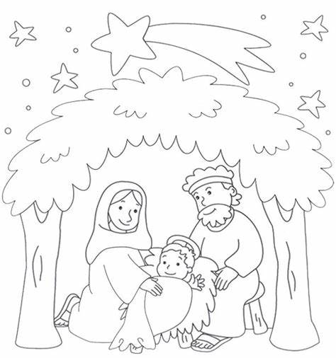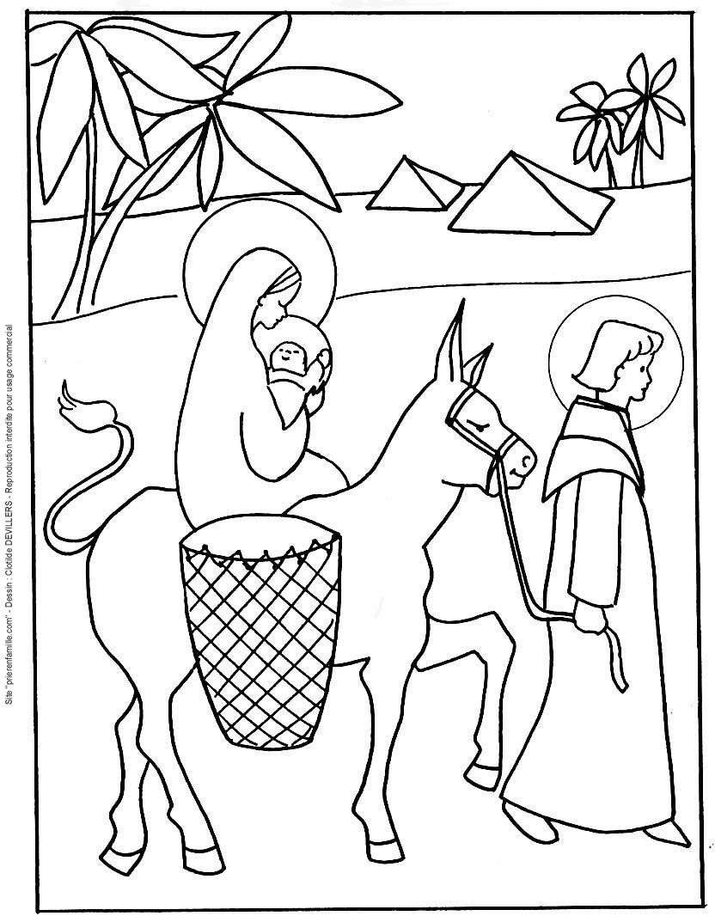
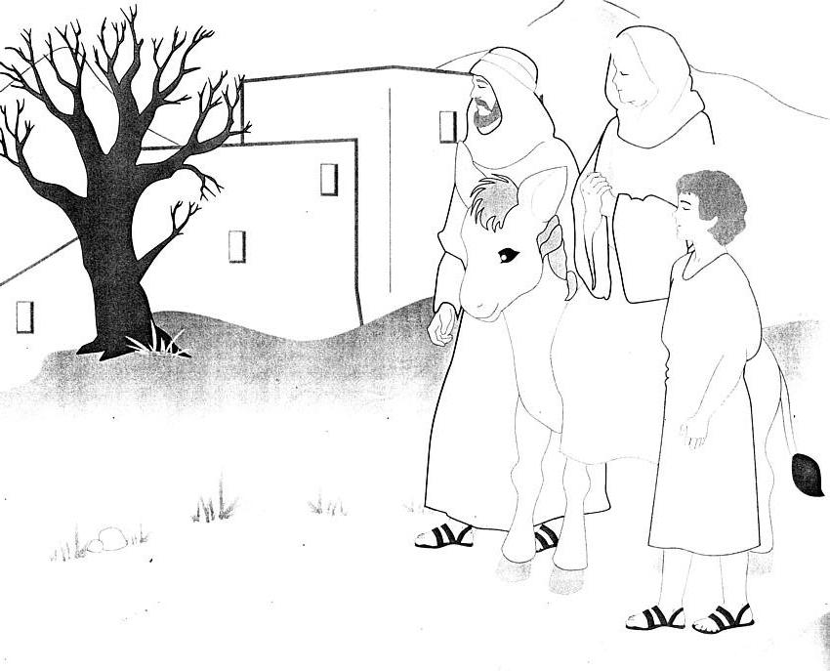

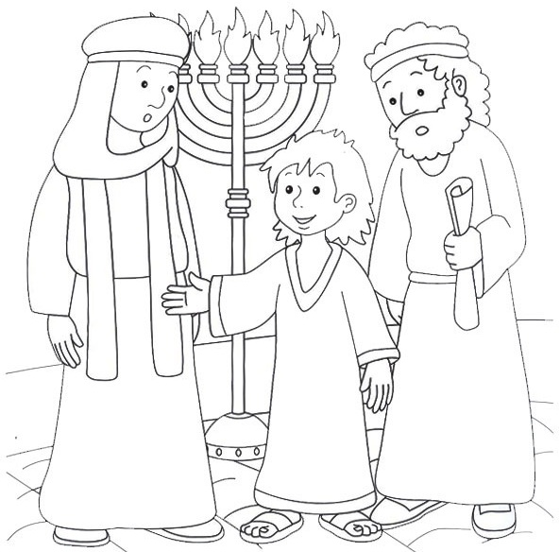

PREGHIERA
Signore Gesù,
adagiato in una mangiatoia,
aiutaci, come i pastori:
a non aver paura e a credere
in Te, nostro Salvatore.
Tu che sei nato per portare
gioia e pace fa che offriamo,
tutti i giorni, qualche piccolo
gesto di amore a chi incontriamo.
Donaci di ascoltare la tua voce
e di farti spazio nel nostro cuore
per accoglierti.

Iniziati a vivere nella grande famiglia dei figli di Dio

Obiettivo presentare i sacramenti come segni della Grazia che Dio Padre ci dona per essere suoi figli
Dio vuole accompagnare con il suo amore ogni momento della nostra esistenza. Proviamo ad immaginare la nostra vita come un viaggio o un’avventura da affrontare insieme. Come sostegno nel cammino Gesù ci ha lasciato dei preziosi doni: i sacramenti.
A partire dal XII secolo la Chiesa ha distinto sette segni principali che stanno alla base di tutta la vita cristiana e che costituiscono la Chiesa stessa; a questi segni essa ha dato il nome di sacramenti.
Quando si dice “sacramento” si intende un segno particolare per mezzo del quale Cristo Risorto agisce e opera la sua salvezza per noi. Così la Chiesa oggi attraverso i sacramenti esprime la presenza del Gesù che ci unisce sempre di più a Lui attraverso l’azione dello Spirito Santo.
Il Battesimo, la Cresima e l’Eucarestia sono chiamati i “sacramenti dell’Iniziazione Cristiana” e ci sono donati per vivere in pienezza l’esperienza di fede.

IL BATTESIMO
Gesù stesso, prima di salire al cielo, affida agli apostoli il compito di battezzare (Mt 28,19-20)
¹⁹Andate dunque e fate discepoli tutti i popoli, battezzandoli nel nome del Padre e del Figlio e dello Spirito Santo, ²⁰insegnando loro a osservare tutto ciò che vi ho comandato. Ed ecco, io sono con voi tutti i giorni, fino alla fine del mondo".
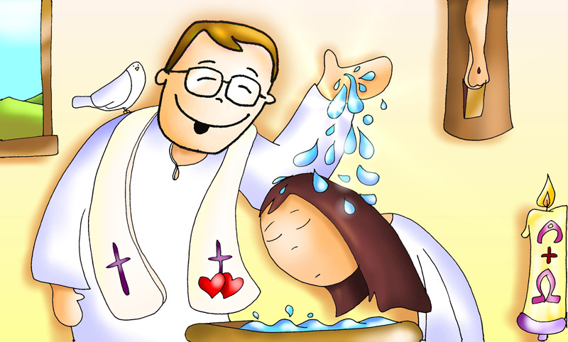

CRESIMA O CONFERMAZIONE
Gli Atti degli Apostoli ci raccontano che Pietro e Giovanni furono inviati per confermare nella fede i cristiani della Samaria (At 8,14-18)
¹⁴Frattanto gli apostoli, a Gerusalemme, seppero che la Samaria aveva accolto la parola di Dio e inviarono a loro Pietro e Giovanni. ¹⁵Essi scesero e pregarono per loro perché ricevessero lo Spirito Santo; ¹⁶non era infatti ancora disceso sopra nessuno di loro, ma erano stati soltanto battezzati nel nome del Signore Gesù. ¹⁷Allora imponevano loro le mani e quelli ricevevano lo Spirito Santo.
Nella Cresima, attraverso l’imposizione delle mani e l’unzione sul capo con Il Crisma il Vescovo esprime la speciale consacrazione dello Spirito che ci rende più uniti a Cristo.
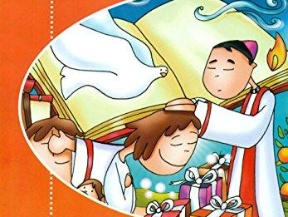

EUCARESTIA
Gesù istituisce l’Eucarestia nell’Ultima Cena con gli apostoli, anticipando il suo sacrificio che compirà con la sua passione e morte. (Lc 22,19)
¹⁹Poi prese il pane, rese grazie, lo spezzò e lo diede loro dicendo: "Questo è il mio corpo, che è dato per voi; fate questo in memoria di me". ²⁰E, dopo aver cenato, fece lo stesso con il calice dicendo: "Questo calice è la nuova alleanza nel mio sangue, che è versato per voi".
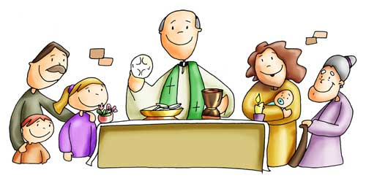

Attività - La carta d'identità del cristiano

Proponiamo di realizzare una carta d’identità con le date (e le immagini) principali del cammino di fede di ogni ragazzo.

Materiale: foglio di carta resistente bianco della misura a4 da piegare come libretto.
In copertina possiamo mettere nome e cognome del ragazzo, il nome del gruppo e la parrocchia di appartenenza. (In mezzo alla copertina la foto del bambino formato tessera)

All’interno:
- data di nascita, nome dei genitori, nome del padrino/madrina, il giorno dell’onomastico e breve descrizione del santo.
- data del Battesimo
- data della prima Confessione
- data della prima Comunione
-spazio per la data da apporre in occasione della Cresima

Sarebbe bello arricchire la carta d’identità con le foto che fanno riferimento ai sacramenti ricevuti: la foto del Battesimo, della prima Confessione, prima Comunione.
Dietro il timbro della parrocchia con la firma del parroco e il nome dei catechisti

I sacramenti a servizio della comunione

Obiettivo presentare il Matrimonio e l’Ordine come sacramenti che indirizzano le scelte importanti della nostra vita.

IL MATRIMONIO
La coppia umana è secondo la Bibbia l’immagine più completa dell’identità di Dio “Dio creò l’uomo a sua immagine: a immagine di Dio lo creò; maschio e femmina li creò” (Gn 1,27).
Alla luce del mistero di Cristo e della sua missione, la coppia umana diventa consapevole di essere un segno e uno strumento per esprimere e realizzare il disegno di Dio, per costruire il suo Regno.
Dalle scritture emerge che l’unione dell’uomo e della donna si fonda in primo luogo sulla necessità di amare e sentirsi amati: “Non è bene che l’uomo sia solo” (Gn 2,18).
Il sacramento del matrimonio rende i due coniugi testimoni di Cristo nel mondo e in quella piccola chiesa domestica che è la famiglia.

L’ORDINE
L’ordine è il sacramento grazie al quale le missione affidata da Gesù ai suoi apostoli continua ad essere esercitata nella Chiesa sino alla fine dei tempi: è, dunque, il sacramento del ministero apostolico. Gesù scelse i dodici apostoli e affidò a Pietro uno speciale ruolo di responsabilità (Mt 16,13-19). Negli Atti degli Apostoli i dodici scelsero dei diaconi a servizio della comunità. (At 6,1-6).
Il progressivo sviluppo della Chiesa e il suo inserimento nelle diverse società e culture ha reso necessario trovare strutture più stabili e precise per la vita della Chiesa stessa. Ben presto dopo la generazione degli apostoli troviamo i vescovi che guidano le grandi chiese, i sacerdoti che a nome del vescovo animano le piccole comunità cristiane, i diaconi che aiutano i vescovi nella vita caritativa.
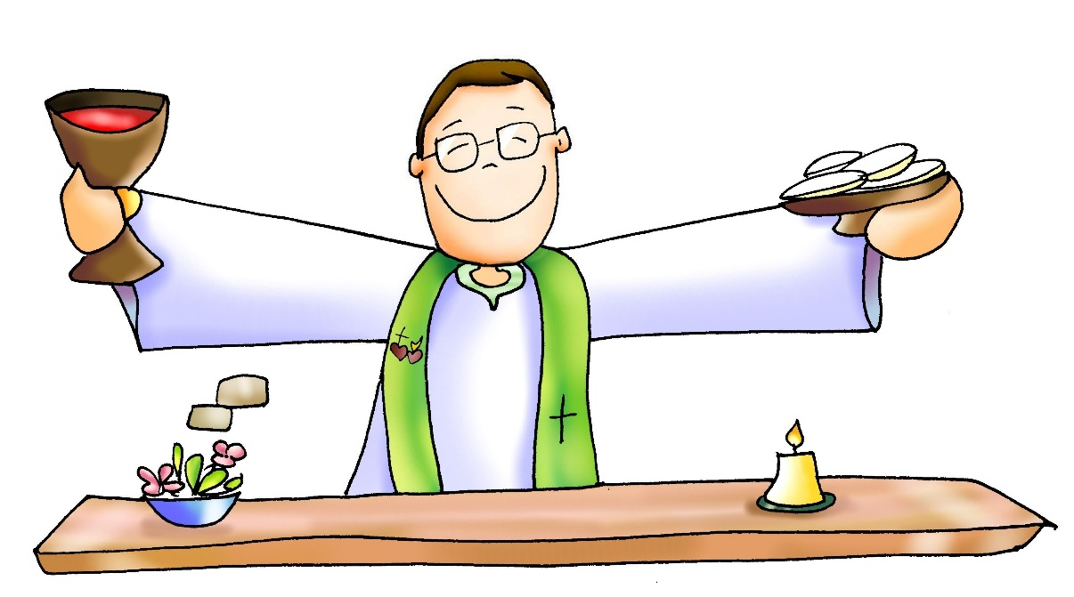

I sacramenti che ci accompagnano nella prova e nella sofferenza

Obiettivo: presentare la Riconciliazione e l’Unzione degli Infermi come sacramenti che ci sostengono e ci rafforzano nella prova e nella sofferenza

LA RICONCILIAZIONE
Gesù dona ai suoi apostoli il potere di perdonare i peccati, per opera dello Spirito Santo (Gv 20,21-23)
Gesù disse loro di nuovo: "Pace a voi! Come il Padre ha mandato me, anche io mando voi". Detto questo, soffiò e disse loro: "Ricevete lo Spirito Santo. A coloro a cui perdonerete i peccati, saranno perdonati; a coloro a cui non perdonerete, non saranno perdonati".
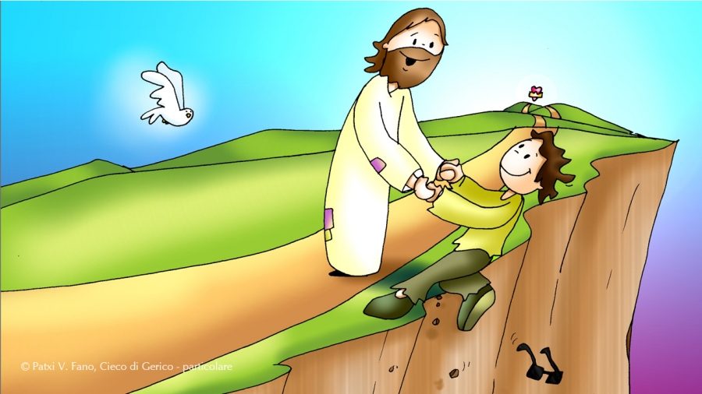

L’UNZIONE DEGLI INFERMI
L’unzione degli infermi è il sacramento che unisce la sofferenza umana a quella di Cristo donandole un valore di redenzione per se e per il mondo intero. La sofferenza costituisce un grande mistero al quale Gesù non ha dato una risposta teorica, ma ha fatto sua la sofferenza di tutti gli uomini assicurandoci che anche la sofferenza ha un senso e un valore nel misterioso disegno di Dio. (Gc 5,14-15) La Grazia speciale del sacramento dell’unzione degli infermi porta conforto, pace, coraggio di sopportare cristianamente le sofferenze della malattia e della vecchiaia.
Chi è malato, chiami presso di sé i presbìteri della Chiesa ed essi preghino su di lui, ungendolo con olio nel nome del Signore. E la preghiera fatta con fede salverà il malato: il Signore lo solleverà e, se ha commesso peccati, gli saranno perdonati.

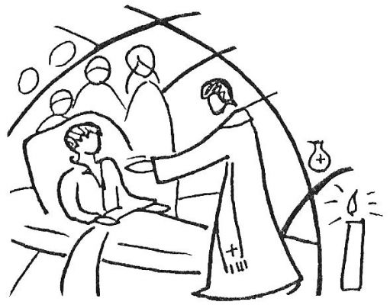

Attività
Si potrebbe visitare di un luogo di sofferenza come l’ospedale o un alloggio per anziani o disabili. Oppure incontrare una persona della comunità che vive l’esperienza della malattia o un ministro straordinario dell’Eucarestia che racconti del suo ministero.

Seguire Gesù per essere beati

Obiettivo: riconoscere nelle beatitudini la formula per la felicità.
Attività
Per i ragazzi il discorso della montagna può sembrare un enorme controsenso; la mentalità di oggi che pone al centro della realizzazione della vita la soddisfazione di ogni desiderio si scontra decisamente con il messaggio delle beatitudini.
Prima di addentrarci nel testo del Vangelo proponiamo la seguente attività: il catechista affida ai ragazzi una serie di parole scritte su un cartoncino: beato, afflitto, regno, mite, misericordia, puro, pace, giustizia, consolazione, povertà. I ragazzi intervistano alcuni giovani e adulti che sono a loro vicini chiedendo il senso che comunemente si attribuisce alle parole sopra indicate. Domandano: “Che cosa significa per te…?”. Le risposte verranno condivise al ritorno nel gruppo e i ragazzi si confronteranno sui vari significati raccolti.
Brano biblico
Le beatitudini fanno parte di un lungo discorso contenuto nel vangelo di Matteo e chiamato il Discorso della Montagna perché l’evangelista riferisce che Gesù lo pronuncio mentre si trovava su una altura. Matteo raccoglie in maniera ordinata dentro un lungo brano tanti insegnamenti di Gesù. Il “monte” ha un valore simbolico: richiama il Sinai, la santa montagna dell’Antico Testamento. Gesù convoca sul monte tutto Israele e davanti ad esso proclama in maniera definitiva la volontà di Dio.
Nelle beatitudini Gesù racconta l’amore di Dio per ogni uomo, specie per il povero: beato perché oggetto della predilezione di Dio. Dietro le beatitudini sta la figura di Gesù, che le ha vissute in pienezza; esse contengono messaggi che ancora oggi sanno sorprenderci e scuoterci.
Iniziamo l’incontro narrando il vangelo delle Beatitudini (Mt 5,1-12)
Vedendo le folle, Gesù salì sul monte: si pose a sedere e si avvicinarono a lui i suoi discepoli. Si mise a parlare e insegnava loro dicendo:
"Beati i poveri in spirito,
perché di essi è il regno dei cieli.
Beati quelli che sono nel pianto,
perché saranno consolati.
Beati i miti,
perché avranno in eredità la terra.
Beati quelli che hanno fame e sete della giustizia,
perché saranno saziati.
Beati i misericordiosi,
perché troveranno misericordia.
Beati i puri di cuore,
perché vedranno Dio.
Beati gli operatori di pace,
perché saranno chiamati figli di Dio.
Beati i perseguitati per la giustizia,
perché di essi è il regno dei cieli.
Beati voi quando vi insulteranno, vi perseguiteranno e, mentendo, diranno ogni sorta di male contro di voi per causa mia. Rallegratevi ed esultate, perché grande è la vostra ricompensa nei cieli. Così infatti perseguitarono i profeti che furono prima di voi.
Le Beatitudini sono indirizzate ai discepoli - nominati qui per la prima volta da Matteo – che gli si avvicinano, alla folla che è accorsa e a tutti coloro che vogliono diventare amici e discepoli di Gesù. Alcuni lo avevano seguito abbandonando casa, famiglia, lavoro; altri volevano semplicemente capire meglio il suo messaggio di speranza; altri ancora erano solo incuriositi perché Gesù appariva come un maestro diverso dagli altri.
A questo punto diamo una breve spiegazione di ogni beatitudine accompagnando con l’indicazione di un beato o un santo che ha incarnato in modo particolare la beatitudine citata. Ogni catechista può soffermarsi e approfondire la figura proposta.

Beati i poveri in Spirito

I poveri in Spirito sono coloro che non desiderano potere e ricchezza e che sanno apprezzare ciò che hanno, valorizzando i propri talenti. La povertà in spirito è la disposizione interiore di chi pone tutte le sue sicurezze solo in Dio. Francesco e Chiara d’Assisi hanno fatto proprio questo.
Domanda: Che cosa so condividere con gli altri?
“Povero non è chi non ha nulla, ma chi desidera molto. Ricco non è chi possiede molto, ma chi non ha bisogno di nulla”
Preghiera
Signore, al mondo c’è chi ha molto, poco o niente.
Voglio liberarmi delle troppe cose mie: perché a che mi serve avere tanto se poi non ho nessuno con cui condividere?
Signore dammi un cuore più libero per fare più spazio a te.

Beati quelli che sono nel pianto
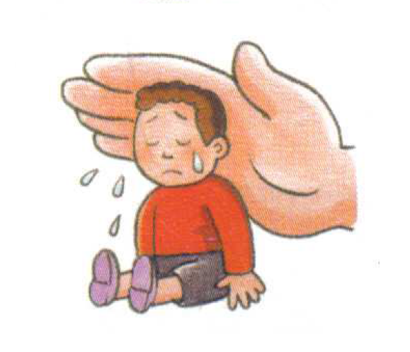
Sono coloro che sono afflitti, soli, senza speranza, che soffrono ingiustamente. Tra i santi sono molti quelli che hanno ascoltato e consolato il pianto dei fratelli. Tra questi Madre Teresa di Calcutta ha fatto proprie le loro lacrime.
Domanda: Mi è capitato di consolare qualcuno?
“Non sapremo mai quanto bene può fare un semplice sorriso” (Madre Teresa di Calcutta)
Preghiera
“Per una volta, oggi, Signore, ho provato ad ascoltare la tua voce.
Hai chiesto le mie mani per aiutare chi soffre, hai chiesto i miei piedi per camminare accanto a chi fa fatica, hai chiesto i miei occhi per vedere quelli che piangono. Hai chiesto le mie orecchie per ascoltare qualsiasi lamento.
Sono solo un ragazzo, Signore, ma mi accorgo sempre di più che se ti lascio lavorare in me posso fare grandi cose.

Beati i miti

Sono coloro che scelgono la gentilezza, la tenerezza, il dialogo e la non violenza. Questi atteggiamenti ce li ricorda Christian de Chergè, priore della comunità dei monaci Tibhirine in Algeria, ucciso nel 1996.
Domanda: So rinunciare alla prepotenza? So essere attento ai sentimenti degli altri? Mi è capitato di avere cura per chi è più debole?

Preghiera
“Signore, quanto me la prendo per niente,
Tu dici: “Non arrabbiarti contro chi ti colpisce”.

Quando penso di volerla far sempre franca
Tu dici: “Non invidiare chi commette il male”.

Se mi lascio prendere dalla delusione,
Tu dici: “Abbi fiducia in me! Io ascolto la tua voce!”.

Quando mi faccio incantare da chi ha successo
Tu dici: “Credimi: la tua fedeltà sarà ricompensata”.

Quando vorrei risolvere tutto con la forza
Tu dici: “I miti invece possiederanno la terra
e godranno una grande pace”.

Beati quelli che hanno fame e sete della giustizia
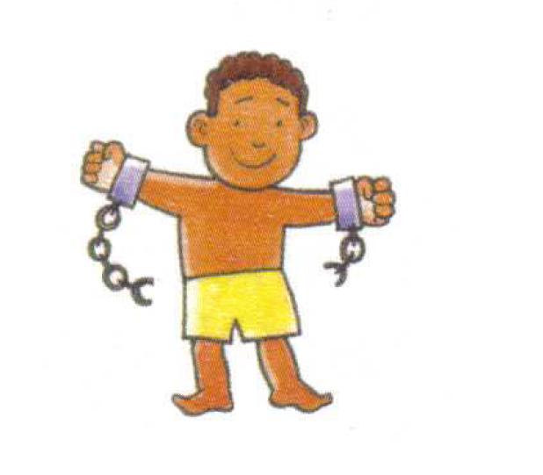
Sono coloro che cercano la giustizia per se ma soprattutto per gli altri, mettendo a disposizione le proprie energie perché i più deboli abbiano giustizia. Don Lorenzo Milani ha dedicato la propria vita all’istruzione di ragazzi che non avevano accesso allo studio per le loro condizioni di vita.
Domanda: So essere attento alle necessità degli altri, affinché tutti abbiano quanto necessario?

Preghiera
“Signore, fammi avere una fame e una sete delle piccole giustizie di tutti i giorni.
Con Te, renderò più giusto il mio mondo!”

Beati i misericordiosi

Sono coloro che non portano rancore e offrono il perdono, come il Padre misericordioso nella parabola del vangelo di Luca che attende il figlio allontanato, gli corre incontro, lo abbraccia e fa festa per il suo ritorno. Santa Faustina Kowalska è diventata apostola della Misericordia.
Domanda: C’è qualcuno che sta bussando alla porta del tuo cuore per rappacificarsi?

“E quando nel tuo cuore nasce tanta compassione
È Dio che si commuove come un bambino dentro di te” (Giosy Cento)

Beati i puri di cuore

Sono coloro che amano Dio con animo sincero senza interessi, sono i semplici, i piccoli che hanno un posto speciale nel cuore di Dio. Bernardette Soubirous di Lourdes, testimone delle apparizioni di Maria, non cercò niente per sé e riferì le parole della Vergine con semplicità.
Domanda: Che cosa posso fare per preparare il mio cuore come se fosse una “dimora per Dio”?

“Hai tenuto nascoste queste cose ai sapienti e agli intelligenti e le hai rivelate ai piccoli.” (Mt 11,25)
“Vuoi sapere dove abita Dio? Un cuore puro, ecco la sua dimora” (Origene)

Preghiera
“Signore, regalami un cuore che batta forte per te,
dove Tu ti senta sempre di casa:
così potrò vedere anch’io il tuo volto di amico, fratello e Signore”

Beati gli operatori di pace
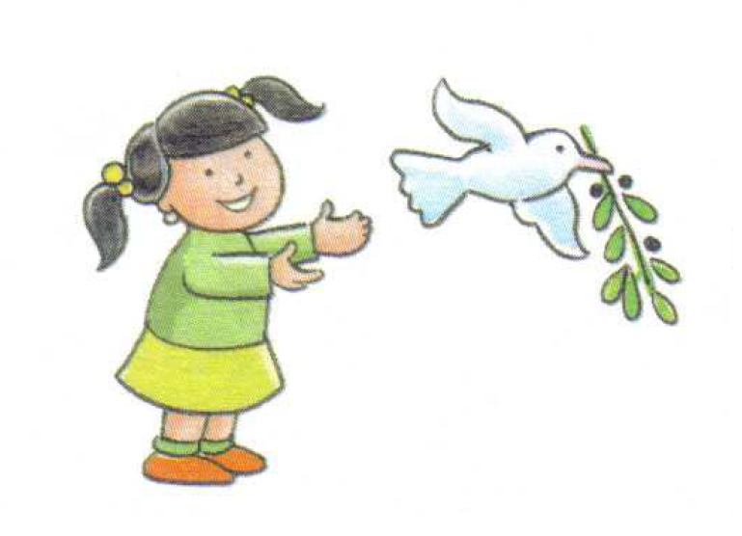
Sono coloro che costruiscono ponti di pace, instancabili, coraggiosi e pieni di speranza.
Don Pino Puglisi, sacerdote e martire di mafia, ha annunciato il vangelo a Palermo nel quartiere Brancaccio sfidando un potere fatto di intimidazioni, arroganza e violenza.
Domanda: Quali operatori di pace conosci?

Preghiera
“Se tu credi che il perdono ha più valore della vendetta,
Se tu sai cantare la gioia degli altri e dividere la loro allegria,
Se tu sai accogliere il misero che ti fa perdere tempo e guardarlo con dolcezza,
Se tu sai accogliere e accettare un fare diverso dal tuo,
Se tu credi che la pace è possibile, allora…
La pace verrà. (Charles de Foucault)

Beati i perseguitati a causa della giustizia

Sono coloro che sono perseguitati a causa di Gesù. Sono i martiri della fede che hanno testimoniato l’amore fino a rischiare la propria vita.
Massimiliano Kolbe ha vissuto fino in fondo la beatitudine offrendo la propria vita in un campo di concentramento. Ricordiamo anche Padre Alfredo Cremonesi, cremasco morto in Birmania, che è appena stato proclamato beato.
Domanda: Come so essere amico di Gesù nella mia vita?

“Beati voi, se venite insultati per il nome di Cristo, perché lo Spirito della gloria, che è lo Spirito di Dio, riposa su di voi.” (1 Pt 4,14)

Materiale multimediale
Video su youtube Le Beatitudini https://www.youtube.com/watch?v=js34MstQ_y0

Le Dieci Parole da vivere - io sono il Signore Dio tuo

Obiettivo: scoprire nei comandamenti l’aiuto che Dio ci offre per non perderci nelle strade della vita.
Dio ha creato l’uomo e l’ha voluto libero lasciandogli la possibilità di ricambiare il suo amore o anche di voltargli le spalle. Lungo le strade della vita è facile perdersi nelle numerose distrazioni e proposte smarrendo la strada che ci porta alla vera felicità, che è l’incontro con Lui. Allora Dio ha disseminato il cammino dell’uomo con i comandamenti – le Dieci Parole – per riconoscere la giusta strada per arrivare da Lui. Il Decalogo che conosciamo è una rielaborazione della Chiesa in funzione della catechesi e della memoria. Il decalogo originale (Es 20 e Dt 5) indicava quello che un buon ebreo doveva fare per rispettare l’alleanza con Dio e si rivelò più una legge del dovere che dell’amore, come farà notare Gesù in più occasioni.
Materiale multimediale
Video di presentazione 10 comandamenti
https://www.youtube.com/watch?v=kYdfl7KC7mI
Io so il Signore Dio tuo, non avrai altro Dio fuori di me
Il primo comandamento ci ricorda che l’uomo è chiamato ad amare il suo unico Dio e ad ascoltare la Sua Parola. E’ Dio che ci ha amati per primo: ci ha creati, si prende cura di ognuno di noi, ci indica la strada da seguire, ha mandato il suo figlio Gesù per la nostra salvezza. Questo comandamento ci ricorda che Dio è uno solo ed è il centro della nostra vita; a volte mettiamo al primo posto altre cose che riteniamo più importanti. Gli esempi possono essere diversi, perché ogni ragazzo ha le proprie attività e sensibilità; l’importante è riconoscersi come sue creature e confidare in Lui.
PROMEMORIA: Ci sono delle persone che quando sono vicine ti riempiono di gioia. Ci sono persone che vorresti accanto quando le cose vanno male. Dio è così. Ha creato l’umanità per amore, gli piace la compagnia degli uomini ed è felice quando ricambiamo ii suo affetto e la sua fiducia
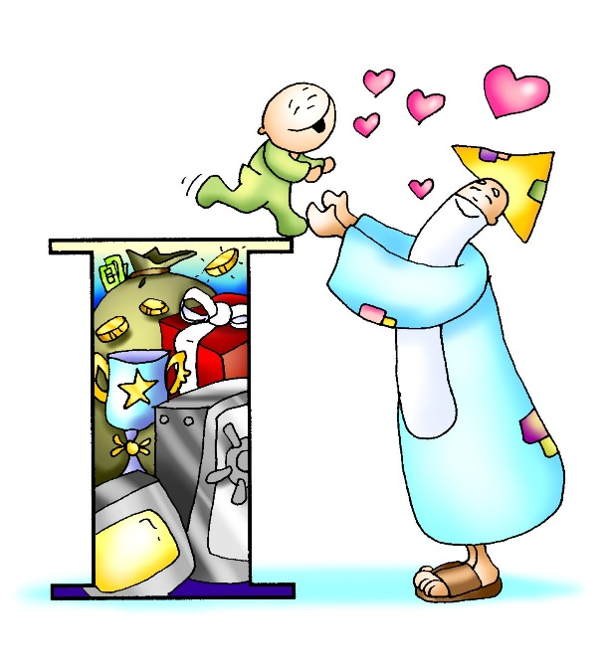
Non nominare il nome di Dio invano
Il secondo comandamento ci ricorda che il nome di Dio è Santo e non deve essere usato con leggerezza e soprattutto insieme ad espressioni cattive, come fosse una esclamazione o una imprecazione. Possiamo usare il nome di Dio nella preghiera e ogni volta che vogliamo raccontare agli altri le meraviglie che ha compiuto.
PROMEMORIA: Non abbiamo bisogno di urlare per farci sentire da Dio. E’ felice quando parliamo con Lui e lo chiamiamo con affetto: Padre
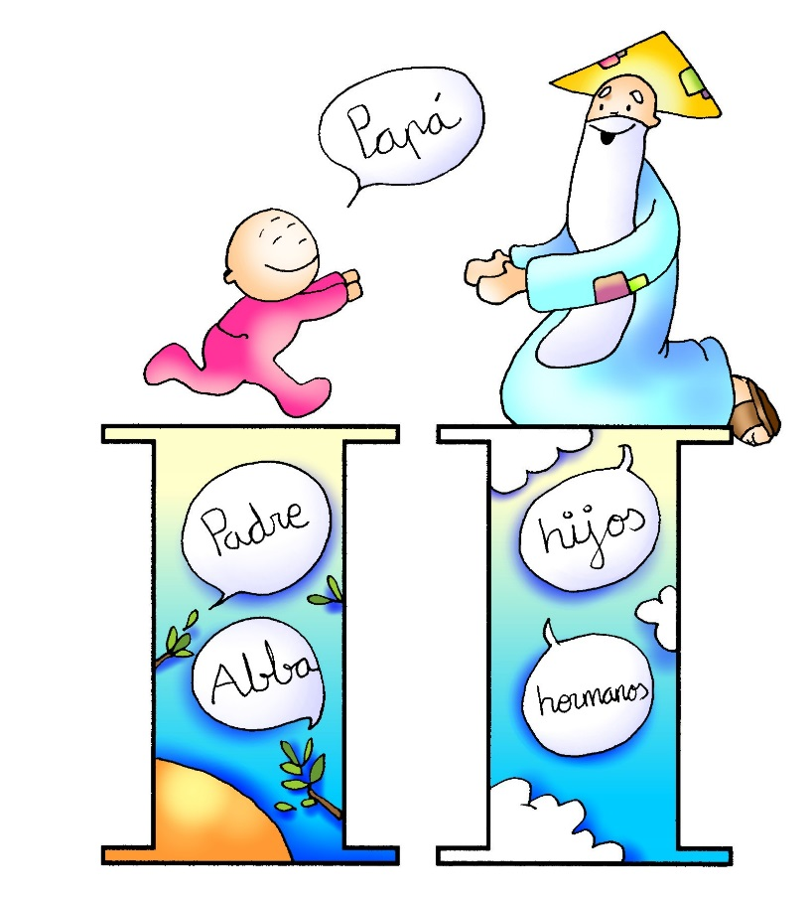
Ricordati di santificare le feste
Il terzo comandamento ci ricorda di celebrare il giorno del Signore. Dio ci chiama a lasciare le tante occupazioni quotidiane per ricordarci di Lui. Celebriamo la domenica, il giorno del Signore nel quale ci riuniamo per l’Eucarestia come una sola grande famiglia.
PROMEMORIA: Tutti coloro che si amano desiderano stare insieme. Dio ama stare con i propri figli. Per questo riserviamo un po di tempo per stare con Lui e fare festa tutte le domeniche.
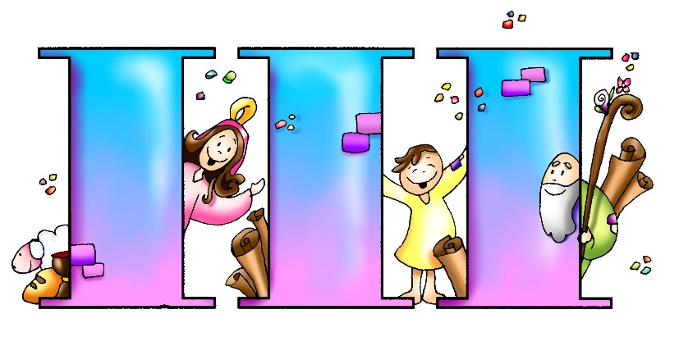

Preghiera
Sei il primo in assoluto
Non è il caso che te lo ricordi,
Signore, ma Tu sai quanto sono
innamorato del calcio.
Non mi perdo una partita e
conosco a memoria
la vita del mio campione.
Sarà meglio che incominci da oggi
a fare sul serio il tifo per te.
Tu vali più di tutto l’oro
che finisce nelle tasche dei campioni.
Ho deciso perciò, di metterti
al centro del mio cuore.
Non sarà facile darti la precedenza
e spazzare via i piccoli idoli che
mi porto dentro.
Con te potrò farcela perché sei
il più simpatico e il migliore.
Sei il mio campione!

Attività
I ragazzi sono chiamati ad elencare su un foglio le “cose” che ci servono per vivere bene nella vita in ordine di importanza. Per favorire il confronto possiamo dividere in sottogruppi.
Successivamente faremo un elenco di gruppo, frutto del confronto tra i ragazzi. L’attività ci consentirà di verificare quali valori sono stati assimilati, quale posto occupa Gesù nelle scelte ed intavolare con loro una discussione sulla necessità di privilegiare le persone rispetto alle cose, mettendo sempre al primo posto Dio.

Amare la vita e il prossimo – onora il padre e la madre e non uccidere

Obiettivo: comprendere che la vita deve essere rispettata in ogni sua forma e condizione dal suo inizio alla fine.
Onora il padre e la madre
La vita è un dono di Dio e dobbiamo conservarla con cura: ciò implica il fatto di tenerci in buona salute per preservare questo bene così prezioso ed essere grati di averla ricevuta dai nostri genitori che meritano rispetto per aver accettato il disegno di Dio e di averci messo al mondo.

I genitori possono aver sbagliato, averci ripreso anche in situazioni che non ritenevamo giuste, non sono perfetti. Ma il senso di gratitudine ci chiede di prenderci cura di loro, soprattutto quando saranno anziani ed avranno bisogno di sostegno e di vicinanza.
Attività
Possiamo invitare i ragazzi a ricostruire – anche attraverso l’aiuto dei genitori o dei nonni - il proprio albero genealogico per conoscere la singolare storia di ognuno. Gli alberi possono essere appesi ad un cartellone con delle frasi di ringraziamento per la vita ricevuta.
Inoltre si può far scrivere ad ogni ragazzo una preghiera per il proprio papà e la propria mamma che possono essere consegnate in una occasione particolare.
Memo
- Onorare i genitori è essere riconoscenti per il dono della vita
- Significa amarli, rispettarli perché continuano a darci vita giorno dopo giorno
- Non escludere i genitori dalla nostra vita e dar aiuto e conforto sempre, soprattutto quando sono ammalati o anziani
Preghiera
Ma perché Signore, dovevi rifilare
proprio a me dei genitori così duri d’orecchi e di cuore?
Mi ripetono alla noia:
“sono stanco, lasciami in pace,
non ho tempo, oggi non esci”.
Se potessi rinascere
Vorrei scegliermeli io:
ricchi, belli, famosi,
sempre pronti ad accontentarmi.

Sto chiedendo l’impossibile, lo so.
Ma sono fortunato perché
Mi vogliono un bene da morire
Anche se io non lo capisco sempre.

Non uccidere
Se la vita è dono, non abbiamo il diritto di toglierla a nessuno. C’è molta violenza nel mondo, ed anche noi con piccoli gesti e parole, possiamo disprezzare la vita di altri. Tutti hanno il diritto di vivere, di sentirsi protetti e rispettati.
Gesù nel Vangelo ci insegna ad amare la vita di tutti – in qualsiasi condizione siano - come se fosse la nostra stessa vita. La vita non ci appartiene.


Memo

- Gli esseri umani sono fragili, non sono fatti per farsi male a vicenda: sono fatti della stessa materia di Dio, l’amore
- Ci sono altre persone che si prendono cura di te e della tua vita: ama anche loro.

Preghiera
L’amore porta il bene;
non è mai geloso.
Chi ama conosce il segreto del cuore.
L’amore è benigno, come l’acqua che bagna la terra,
come un regalo inaspettato,
come il canto di un uccellino per chi è solo.
Le cose buone profumano di te Signore.
Aiutami a portarle nel mondo.

Siamo fatti ad immagine di Dio – Non commettere atti impuri, non desiderare la donna d’altri

Obiettivo: accettare che il nostro corpo è lo strumento che Dio ci ha dato per esprimere il nostro amore a Lui e agli altri

Non commettere atti impuri
Uomini e donne sono fatti a somiglianza di Dio: nell’amore che li unisce, Dio si specchia con tutta la sua profondità; amandosi, rispettandosi, condividendo la vita portano a termine progetto che Dio ha pensato per loro.
Amare è donarsi la vita reciprocamente con uguale dignità e responsabilità. E’ rispettare le differenze e le diversità che ci sono nella mente e nel cuore di ogni maschio e femmina. Amarsi è unire i propri corpi, diventare una cosa sola. L’amore unisce, non divide, è delicato, non volgare, fa le coccole e non usa violenza, non è un gioco ma un impegno serio con un’altra persona.

Attività
Chiediamo ai ragazzi di fare un elenco delle azioni o degli aspetti che caratterizzano il vissuto al maschile e al femminile (es: i maschi sollevano oggetti pesanti, le femmine faticano a sollevare oggetti pesanti…ecc), così da evidenziare la differente fisicità e la peculiarità di ciascuno.
Si possono utilizzare riviste o proporre immagini che mostrano uomini, donne, giovani. Chiediamo ai i ragazzi di scegliere l’immagine che ritengono più bella. Emergerà che la bellezza è percepita diversamente da ciascuno. Evidenziamo che nella persona c’è una bellezza “esteriore” e una “interiore” che sono intrecciate tra di loro.
Memo
- Gli essere umani sono fatti per amarsi, questo è ciò che Dio ha messo nel cuore
- Le cose importanti si vedono bene con il cuore
- Il corpo degli uomini e delle donne è fatto per esprimere amore, dalla loro unione nasce la vita.

Preghiera
Chi mi credo di essere? La persona più bella al mondo?
La bellezza, Signore, mi fa brutti scherzi.
Dovrei pensare che è un tuo dono
e poi non serve a niente se non sono
Bella e grande anche nel cuore.
Voglio dirti grazie per come mi hai creato.
Dammi la forza di diventare
come mi vuoi tu:
una persona che si sente grande per quello che è
e non soltanto per il fisico che ha.

Non desiderare la donna d’altri
Ogni essere umano va rispettato nella sua intimità, senza forzature. A volte, per denaro o per apparire si scende a compromessi. Il corpo esprime i sentimenti che proviamo nella nostra interiorità. L’affetto non è una cosa che si può pretendere o rubare. Impariamo ad avere cura dei rapporti e delle relazioni tra di noi.
Talvolta si sta insieme per opportunità, senza scopo, per solo divertimento o peggio ancora per sfruttare l’altro.


Memo
- Ogni persona deve essere rispettata nei propri sentimenti e nel proprio corpo
- Nessun essere umano può essere trattato come una cosa

Liberi dalla schiavitù delle cose e delle parole – non dire falsa testimonianza, non rubare, non desiderare la roba d’altri

Obiettivo: capire che il denaro, il successo, il potere, la moda a tutti i costi nascondono rischi per ognuno di noi.
Non rubare
Tutto appartiene a Dio e noi abbiamo il compito di custodirlo; ciò che c’è nel mondo è per la gioia e la felicità di tutti. Affidarsi a Dio significa accettare ciò che lui ha posto e pone nelle nostre mani ogni giorno, fuggendo il rischio di riporre la nostra fiducia nelle cose.
Attività
Quasi tutti siamo responsabili di un’ingiustizia mondiale anche senza saperlo quando andiamo in negozi ad acquistare prodotti confezionati anche da operai sfruttati o sottopagati. Esistono due formule per spezzare la catena: il consumo critico e il commercio equo-solidale. Per conoscerli meglio possiamo prendere contatto con il proprietario di un negozio che vende generi di consumo del commercio equo-solidale. Con il loro aiuto allestiamo una bancarella, il ricavato servirà a restituire ciò che è stato ingiustamente tolto ai poveri del sud del mondo.


Memo
- Sprecare e rovinare le cose che appartengono a tutti è uno dei furti più odiosi
- Rispettare i diritti e le opinioni delle altre persone.

Non dire falsa testimonianza
Quando parliamo e ci esprimiamo siamo chiamati a cercare la verità e a diffonderla anche se sembra difficile. La menzogna impedisce di vivere in pace e in armonia con gli altri e con noi stessi. Se manca la verità manca la fiducia, se non c’è fiducia non c’è amicizia.

Memo
- Impariamo a non avere paura della verità anche se a volte costa
- Non dobbiamo avere paura di essere esattamente ciò che siamo. Dio è fiero di noi.

Preghiera
Fammi essere più “amico”,
uno che si fa trovare quando lo chiamano;
più “figlio” in casa quando
non c’è solo da prendere ma anche
da donare presenza e tempo;
più attento al gruppo quando
gli altri inventano scuse per defilarsi.
Fammi più vero anche con Te.

Non desiderare la roba d’altri
Gesù ci insegna che, se amiamo il prossimo, non desideriamo privarlo dei beni e delle cose che gli appartengono, lo rispettiamo. Spesso siamo invidiosi o bugiardi perché siamo troppo preoccupati di apparire migliori di quello che siamo. Vivere in serenità e libertà, senza desideri smodati o fuori luogo, è riconoscere Dio come ciò che è più importante, che vale più del successo o del denaro o del potere ottenuti a tutti i costi.
Tutto appartiene a Dio e noi abbiamo il compito di custodirlo; ciò che c’è nel mondo è per la gioia e la felicità di tutti. Affidarsi a Dio significa accettare ciò che lui ha posto e pone nelle nostre mani ogni giorno, fuggendo il rischio di riporre la nostra fiducia nelle cose.
Impariamo anche a rispettare gli altri per ciò che sono, non per quello che hanno.

Materiale multimediale
https://www.youtube.com/watch?v=AqtdYqIS3Vk



Memo
- I beni della Terra sono per tutti, non si deve sprecare o rovinare nulla
- L’avidità e la cupidigia rendono l’uomo un po’ stupido e cieco
- Confrontarsi continuamente con ciò che gli altri possiedono ci rende ansiosi, insicuri e tristi
- Molti soffrono nel mondo per mancanza del necessario: impariamo ad essere più solidali.

Preghiera
Vorrei le scarpe di Giorgio
Vorrei lo smartphone di Lucia
Vorrei la piscina di Luca
Vorrei la macchina del papà di Elena.
Questa mattina mi sono vergognato
degli infiniti “vorrei” che ho in testa,
e quanto sono piccoli i miei desideri
di fronte agli altri “vorrei” che farebbero felice
non solo me ma tanti altri ragazzi.
Vorrei offrire pace
Vorrei offrire il pane che ho in tavola
Vorrei regalare una casa come la mia
Vorrei rendere felice qualcuno come me.

il Signore Risorto apre alla missione

Obiettivo: riconoscere il Risorto nella propria vita e crescere nell’atteggiamento di annuncio del Regno.
L’evangelista Luca narra la storia di due discepoli tristi e delusi che camminavano verso Emmaus. Sulla strada Gesù Risorto si avvicina a loro e lo riconoscono al momento dello spezzare il pane. Rileggendo la loro esperienza dicono: “Non ci sentivamo un fuoco nel cuore, mentre ci parlava e ci spiegava le scritture?”.
Anche noi possiamo rivivere questa esperienza quando siamo uniti nel nome di Gesù. Nel rito dell’eucarestia domenicale si rinnova anche per noi l’incontro con Gesù Risorto come avvenuto ai discepoli di Emmaus.
Il Signore è vivo e presente in mezzo a noi e ci dà il coraggio e la forza di testimoniarlo nel mondo. E’ questa l’esperienza che i discepoli hanno fatto a Pentecoste.
Il Vangelo dei discepoli di Emmaus si presta facilmente ad una drammatizzazione.
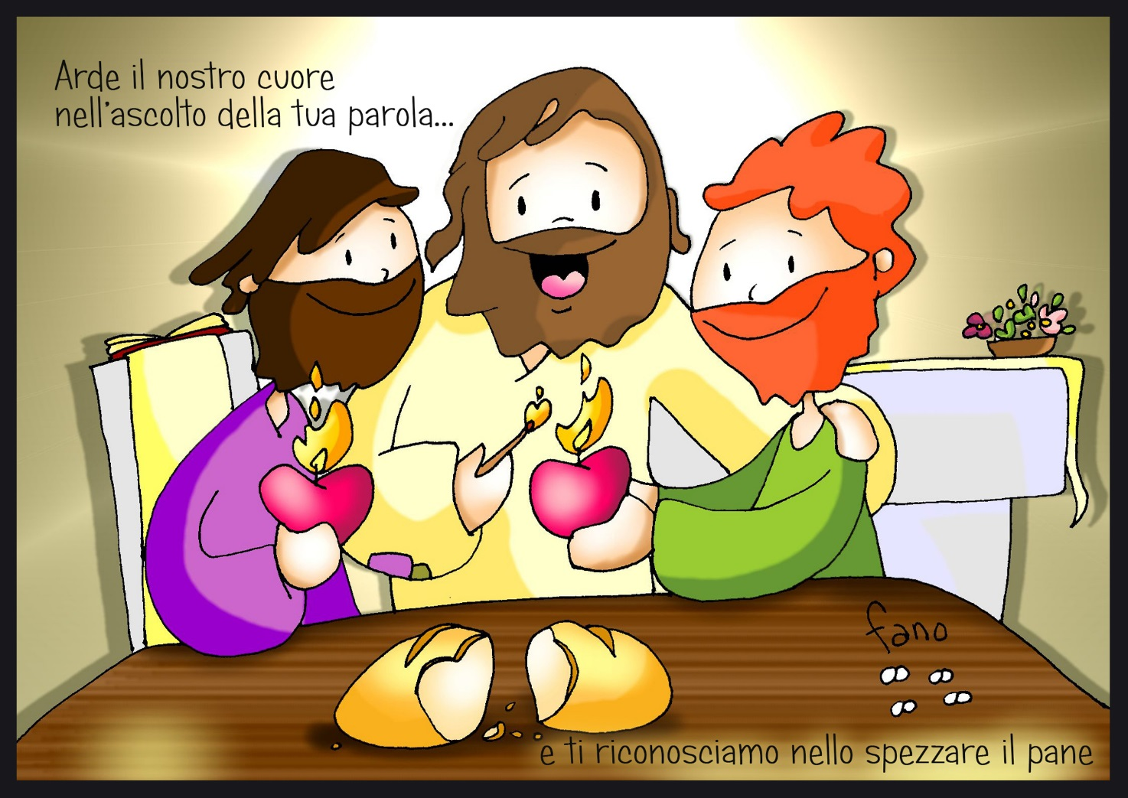
Brano biblico
Lc 24,13-35
Ed ecco, in quello stesso giorno due di loro erano in cammino per un villaggio di nome Èmmaus, distante circa undici chilometri da Gerusalemme, e conversavano tra loro di tutto quello che era accaduto. Mentre conversavano e discutevano insieme, Gesù in persona si avvicinò e camminava con loro. Ma i loro occhi erano impediti a riconoscerlo. Ed egli disse loro: "Che cosa sono questi discorsi che state facendo tra voi lungo il cammino?". Si fermarono, col volto triste; uno di loro, di nome Clèopa, gli rispose: "Solo tu sei forestiero a Gerusalemme! Non sai ciò che vi è accaduto in questi giorni?". Domandò loro: "Che cosa?". Gli risposero: "Ciò che riguarda Gesù, il Nazareno, che fu profeta potente in opere e in parole, davanti a Dio e a tutto il popolo; come i capi dei sacerdoti e le nostre autorità lo hanno consegnato per farlo condannare a morte e lo hanno crocifisso. Noi speravamo che egli fosse colui che avrebbe liberato Israele; con tutto ciò, sono passati tre giorni da quando queste cose sono accadute. Ma alcune donne, delle nostre, ci hanno sconvolti; si sono recate al mattino alla tomba e, non avendo trovato il suo corpo, sono venute a dirci di aver avuto anche una visione di angeli, i quali affermano che egli è vivo. Alcuni dei nostri sono andati alla tomba e hanno trovato come avevano detto le donne, ma lui non l'hanno visto". Disse loro: "Stolti e lenti di cuore a credere in tutto ciò che hanno detto i profeti! Non bisognava che il Cristo patisse queste sofferenze per entrare nella sua gloria?". E, cominciando da Mosè e da tutti i profeti, spiegò loro in tutte le Scritture ciò che si riferiva a lui. Quando furono vicini al villaggio dove erano diretti, egli fece come se dovesse andare più lontano. Ma essi insistettero: "Resta con noi, perché si fa sera e il giorno è ormai al tramonto". Egli entrò per rimanere con loro. Quando fu a tavola con loro, prese il pane, recitò la benedizione, lo spezzò e lo diede loro. Allora si aprirono loro gli occhi e lo riconobbero. Ma egli sparì dalla loro vista. Ed essi dissero l'un l'altro: "Non ardeva forse in noi il nostro cuore mentre egli conversava con noi lungo la via, quando ci spiegava le Scritture?". Partirono senza indugio e fecero ritorno a Gerusalemme, dove trovarono riuniti gli Undici e gli altri che erano con loro, i quali dicevano: "Davvero il Signore è risorto ed è apparso a Simone!". Ed essi narravano ciò che era accaduto lungo la via e come l'avevano riconosciuto nello spezzare il pane.
Il distacco da una persona cara o da un amico è sempre un avvenimento doloroso. Anche per i discepoli è stato difficile affrontare il suo ritorno al Padre dopo la Risurrezione.
Nell’Ascensione Gesù va al Padre ma resta con noi attraverso il dono dello Spirito che accompagna la vita dei discepoli. (At 2,1-6)
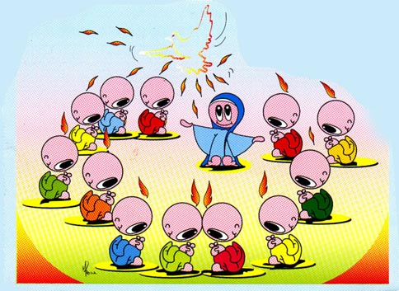
Mentre stava compiendosi il giorno della Pentecoste, si trovavano tutti insieme nello stesso luogo. Venne all'improvviso dal cielo un fragore, quasi un vento che si abbatte impetuoso, e riempì tutta la casa dove stavano. Apparvero loro lingue come di fuoco, che si dividevano, e si posarono su ciascuno di loro, e tutti furono colmati di Spirito Santo e cominciarono a parlare in altre lingue, nel modo in cui lo Spirito dava loro il potere di esprimersi. Abitavano allora a Gerusalemme Giudei osservanti, di ogni nazione che è sotto il cielo. A quel rumore, la folla si radunò e rimase turbata, perché ciascuno li udiva parlare nella propria lingua

Con la discesa dello Spirito Santo inizia il cammino della Chiesa e tutti noi viviamo insieme come fratelli e sorelle. (At 2,42-47)
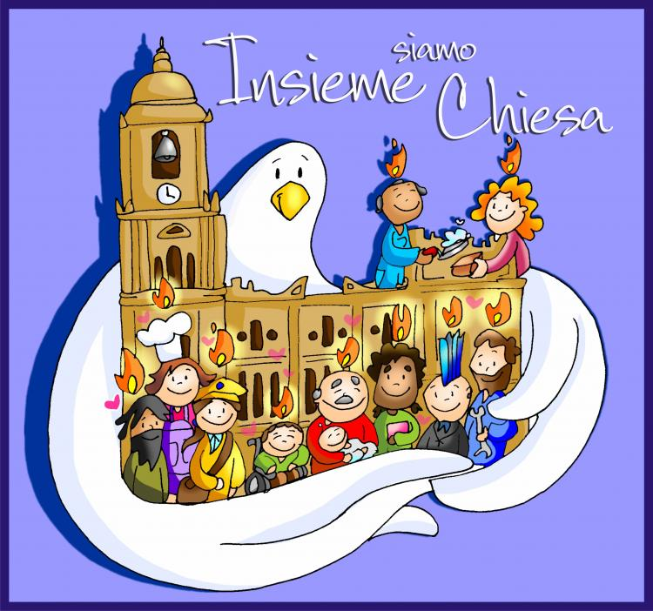

Erano perseveranti nell'insegnamento degli apostoli e nella comunione, nello spezzare il pane e nelle preghiere. Un senso di timore era in tutti, e prodigi e segni avvenivano per opera degli apostoli. Tutti i credenti stavano insieme e avevano ogni cosa in comune; vendevano le loro proprietà e sostanze e le dividevano con tutti, secondo il bisogno di ciascuno. Ogni giorno erano perseveranti insieme nel tempio e, spezzando il pane nelle case, prendevano cibo con letizia e semplicità di cuore, lodando Dio e godendo il favore di tutto il popolo. Intanto il Signore ogni giorno aggiungeva alla comunità quelli che erano salvati.
Materiale multimediale
Proponiamo di cantare il canto Resta qui con noi, che si riferisce all’episodio di Emmaus
https://www.youtube.com/watch?v=wVxMHAz-ghc
Resta qui con noi
Le ombre si distendono scende ormai la sera e si allontanano dietro i monti i riflessi di un giorno che non finirà, di un giorno che ora correrà sempre perché sappiamo che una nuova vita da qui è partita e mai più si fermerà.
Resta qui con noi il sole scende già, resta qui con noi Signore è sera ormai. Resta qui con noi il sole scende già, se tu sei fra noi la notte non verrà.
S'allarga verso il mare il tuo cerchio d'onda che il vento spingerà fino a quando giungerà ai confini di ogni cuore, alle porte dell'amore vero; come una fiamma che dove passa brucia, così il Tuo amore tutto il mondo invaderà. Rit
Davanti a noi l'umanità lotta, soffre e spera come una terra che, nell'arsura chiede acqua da un cielo senza nuvole, ma che sempre le può dare vita con Te saremo sorgente d'acqua pura con Te fra noi il deserto fiorirà.Rit.
Attività
Prima di lasciarsi per le vacanze potremmo proporre questo semplice gioco: i ragazzi sono seduti in cerchio e ciascuno avrà davanti a se un foglio con il proprio nome in alto ben visibile ed una serie di righe tante quante sono gli altri ragazzi.
Ciascuna riga inizia con “Grazie per…” di sottofondo si può mettere una musica che accompagna lo svolgimento del gioco.
Ad ogni di inizio di musica ogni ragazzo farà passare contemporaneamente il foglio che ha davanti al compagno alla propria destra, il quale dovrà scrivere un piccolo ringraziamento al “proprietario” del foglio stesso (es: grazie per aver giocato con me quella volta…grazie per essere diventato mio amico..,grazie per avermi perdonato…ecc). Il gioco terminerà quando ogni ragazzo sarà rientrato in possesso del proprio foglio. Il foglio verrà custodito da ogni ragazzo quale regalo fatto dai compagni di gruppo.

